**第三章 OKMX6ULL-S平台功能测试**

* **注意：该产品核心板支持的功能不局限手册中的提到的功能，飞凌仅对手册中的功能项目做测试验证，手册中未说明的功能不予以保证，用户可自行测试验证。**

此章节主要说明开发板外扩接口的使用方法。

## 3.1 命令行功能测试

* 命令行测试程序源码路径：用户资料/Linux/测试程序源码

本节测试所用到的测试程序在飞凌提供的Demo中已有集成，故不做文件来源说明，直接进行命令操作。

### 3.1.1 SDHC/MMC卡驱动测试

* **说明：**
* **不支持NTFS格式的文件系统，若不清楚SD卡格式，建议使用前将其格式化为FAT32格式。**
* **SD卡挂载目录为/run/media，支持热插拔，终端会打印关于SD卡的信息。**
* **不同的SD卡显示信息可能会有差别，本公司采用闪迪8G的SD卡进行测试。**
* **CPU支持的MMC数据传输模式如下图**

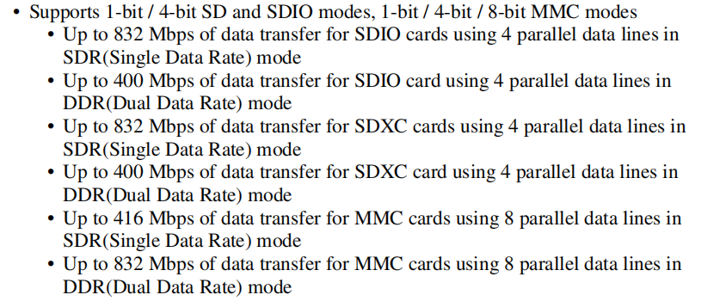

SD卡插入开发板的SD卡槽后，系统会自动检查并挂载SD卡，挂载成功后，可对SD卡进行读写操作。

1、插上8G SD卡，正常挂载后从打印信息可以看到SD卡挂载后的设备名，打印信息如下：

|  |
| --- |
| root@fl-imx6ull:~# mmc0: host does not support reading read-only switch, assuming write-enable  mmc0: Problem setting current limit!  mmc0: new ultra high speed DDR50 SDHC card at address aaaa  mmcblk0: mmc0:aaaa SS08G 7.40 GiB  mmcblk0: p1 //挂载后的文件名为mmcblk0p1  FAT-fs (mmcblk0p1): Volume was not properly unmounted. Some data may be corrupt. Please run fsck. |

2、/run/media为SD卡的挂载目录，查看该目录下的文件：

|  |
| --- |
| root@fl-imx6ull:~# ls /run/media //列出/run/media目录下的文件 |

打印信息如下，mmcblk0p1为SD卡挂载后的文件名

|  |
| --- |
| **mmcblk0p1** mmcblk1p1 |

3、查看SD卡中的文件，命令如下：

|  |
| --- |
| root@fl-imx6ull:~# ls -l /run/media/mmcblk0p1 //列出/run/media/mmcblk0p1目录下文件属性 |

打印信息如下：

|  |
| --- |
| drwxr-xr-x 2 root root 4096 Jan 22 2016 bin  drwxr-xr-x 2 root root 4096 Feb 21 2016 system |

4、往 SD 卡中写入文件,命令如下,写1到test.txt 文件中：

|  |
| --- |
| root@fl-imx6ull:~# echo 1 > /run/media/mmcblk0p1/test.txt //写1到test.txt 文件中  root@fl-imx6ull:~# sync //文件同步 |
| root@fl-imx6ull:~# cat /run/media/mmcblk0p1/test.txt //读取 SD 卡中test.txt 文件  1 |

会读到刚才我们写入的1。

5、SD卡使用完成后，在弹出SD卡前，需要使用umount卸载SD

|  |
| --- |
| root@fl-imx6ull:~# umount /run/media/mmcblk0p1 |

* **注意：退出SD卡挂载路径后再插拔SD卡**

### 3.1.2 USB接口测试

**3.1.2.1 USB HOST接口存储测试**

* **说明：**
* **支持USB鼠标****、USB键盘、U盘设备的热插拔。**
* **使用U盘测试时，建议用格式化工具将其格式化为能被linux系统识别的FAT32格式。**
* **目前U盘测试支持到32G，32G以上并未测试。**
* **U盘挂载目录为/run/media**

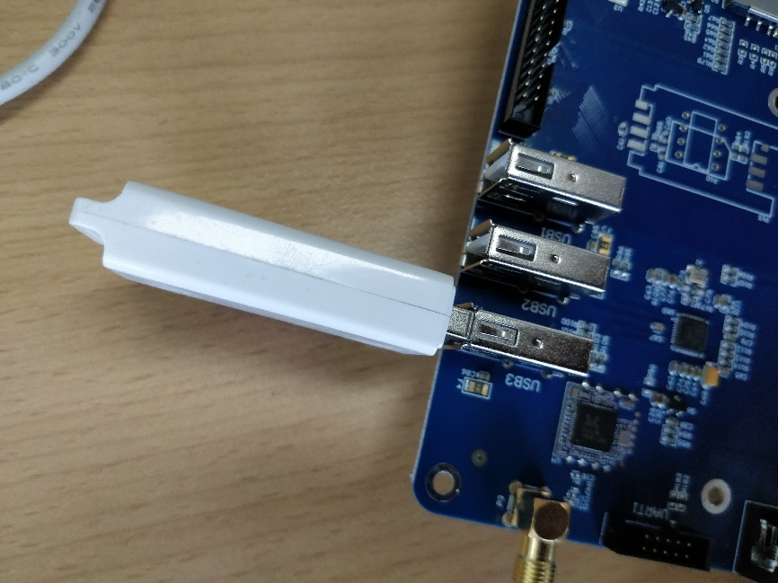

开发板上有三个USB HOST接口，可选择任意一个进行测试，插入U盘同时终端会打印相关信息，由于存在很多种U盘，显示的信息可能会有差别，以实际打印信息为主。系统会自动检查并挂载U盘，挂载成功后，可对U盘进行读写操作。

1、插入U盘，显示如下的信息：

|  |
| --- |
| root@fl-imx6ull:~# usb 1-1.3: new high-speed USB device number 5 using ci_hdrc  usb-storage 1-1.3:1.0: USB Mass Storage device detected  scsi host1: usb-storage 1-1.3:1.0  scsi 1:0:0:0: Direct-Access Generic MassStorageClass 1536 PQ: 0 ANSI: 6  sd 1:0:0:0: [sda] 31116288 512-byte logical blocks: (7.94 GB/7.40 GiB)  sd 1:0:0:0: [sda] Write Protect is off  sd 1:0:0:0: [sda] Write cache: disabled, read cache: enabled, doesn't support DPO or FUA  **sda: sda1**   **//挂载设备名为sda1**  sd 1:0:0:0: [sda] Attached SCSI removable disk  FAT-fs (sda1): Volume was not properly unmounted. Some data may be corrupt. Please run fsck. |

2、查看usb存储设备，/run/media为U盘的挂载目录，U盘挂载后的设备名为sda1，查的文件：

|  |
| --- |
| root@fl-imx6ull:~# ls -la /run/media/sda1/ //列出/run/media/sda1目录下的文件属性  drwxrwx--- 4 root disk 4096 Jan 1 1970 .  drwxr-xr-x 3 root root 60 May 2 13:57 ..  drwxrwx--- 2 root disk 4096 Mar 17 2020 sdrun  drwxrwx--- 2 root disk 4096 Mar 17 2020 target |

3、往U盘中写入文件,命令如下,写2到test.txt 文件中：

|  |
| --- |
| root@fl-imx6ull:~# echo 2 > /run/media/sda1/test.txt //写2到test.txt 文件中  root@fl-imx6ull:~# sync //文件同步 |

读取 U 盘中test.txt 文件，命令如下：

|  |
| --- |
| root@fl-imx6ull:~# cat /run/media/sda1/test.txt //读取 U 盘中test.txt 文件  2 |

会读到刚才我们写入的2。

4、U盘使用完成后，在拔出U盘前，需要使用umount卸载

|  |
| --- |
| root@fl-imx6ull:~# umount /run/media/sda1 |

* **注意：退出SD卡挂载路径后再插拔SD卡**

**3.1.2.2 OTG转HOST测试**

使用otg转host线连接到otg口，插入u盘能读取u盘内容。

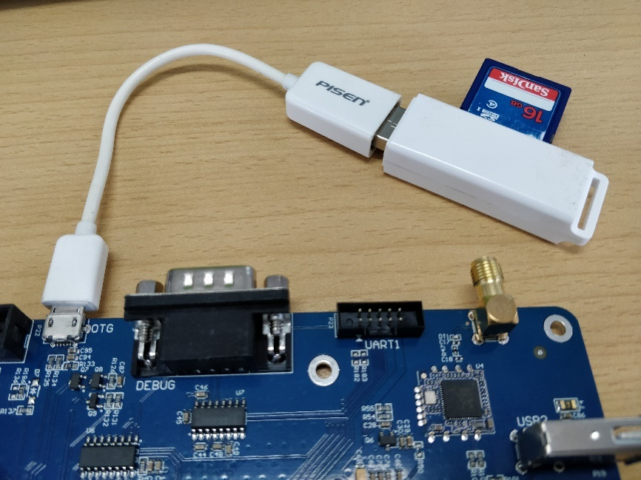

|  |
| --- |
| root@fl-imx6ull:~# ci_hdrc ci_hdrc.0: EHCI Host Controller  ci_hdrc ci_hdrc.0: new USB bus registered, assigned bus number 2  ci_hdrc ci_hdrc.0: USB 2.0 started, EHCI 1.00  hub 2-0:1.0: USB hub found  hub 2-0:1.0: 1 port detected  usb 2-1: new high-speed USB device number 2 using ci_hdrc  usb-storage 2-1:1.0: USB Mass Storage device detected  scsi host0: usb-storage 2-1:1.0  usb 2-1: USB disconnect, device number 2  usb 2-1: new high-speed USB device number 3 using ci_hdrc  usb-storage 2-1:1.0: USB Mass Storage device detected  scsi host1: usb-storage 2-1:1.0  scsi 1:0:0:0: Direct-Access Generic MassStorageClass 1536 PQ: 0 ANSI: 6  sd 1:0:0:0: [sda] 31116288 512-byte logical blocks: (15.9 GB/14.8 GiB)  sd 1:0:0:0: [sda] Write Protect is off  sd 1:0:0:0: [sda] Write cache: disabled, read cache: enabled, doesn't support DPO or FUA  **sda: sda1 //挂载设备名为sda1**  sd 1:0:0:0: [sda] Attached SCSI removable disk  FAT-fs (sda1): Volume was not properly unmounted. Some data may be corrupt. Please run fsck. |

**3.1.2.3 USB OTG 接口g_mass_storage 测试**

将板载USB接口的U盘或SD卡接口的SD卡挂载到电脑上。

首先将U盘或sd卡连接到开发板（修改file=xxx，xxx为U盘或sd卡对应的设备，如file=/dev/mmcblk0p1,对应sd卡设备），然后将OTG接口连接到电脑。

加载U盘，命令如下：

|  |
| --- |
| root@fl-imx6ull:~# insmod /lib/modules/$(uname -r)/kernel/fs/configfs/configfs.ko  root@fl-imx6ull:~# insmod /lib/modules/$(uname -r)/kernel/drivers/usb/gadget/libcomposite.ko  root@fl-imx6ull:~# insmod /lib/modules/$(uname -r)/kernel/drivers/usb/gadget/\  function/usb_f_mass_storage.ko  root@fl-imx6ull:~# insmod /lib/modules/$(uname -r)/kernel/drivers/usb/gadget/legacy/\  g_mass_storage.ko file=/dev/sda1 removable=1 |

打印信息如下：

|  |
| --- |
| Mass Storage Function, version: 2009/09/11  LUN: removable file: (no medium)  LUN: removable file: /dev/sda1  Number of LUNs=1  Number of LUNs=1  g_mass_storage gadget: Mass Storage Gadget, version: 2009/09/11  g_mass_storage gadget: userspace failed to provide iSerialNumber  g_mass_storage gadget: g_mass_storage ready  root@fl-imx6ull:~# g_mass_storage gadget: high-speed config #1: Linux File-Backed Storage |

U盘（会挂载到电脑上），可以对u盘读写数据。



卸载模块：

|  |
| --- |
| root@fl-imx6ull:~# rmmod g_mass_storage |

**3.1.2.4 USB摄像头测试**

* **说明：本产品支持USB摄像头：**Webcam C270。

1、插入摄像头之前，通过lsusb指令查看USB状态和/dev下设备节点状态

|  |
| --- |
| root@fl-imx6ull:~# lsusb |

打印信息如下：

|  |
| --- |
| Bus 001 Device 003: ID 0bda:b720  Bus 001 Device 002: ID 0424:2514  Bus 001 Device 001: ID 1d6b:0002 |

插入摄像头之前，查看video相关的设备节点

|  |
| --- |
| root@fl-imx6ull:~# ls /dev/video* |

打印信息如下，

|  |
| --- |
| /dev/video0 /dev/video1 |

2、插入指定的USB摄像头，再次输入命令查看USB状态，可以看到插入的USB摄像头信息。

|  |
| --- |
| root@fl-imx6ull:~# lsusb |

打印信息如下，会出现新的usb设备的vid和pid：

|  |
| --- |
| Bus 001 Device 003: ID 0bda:b720  **Bus 001 Device 004: ID 046d:0825** //该usb摄像头的vid和pid  Bus 001 Device 002: ID 0424:2514  Bus 001 Device 001: ID 1d6b:0002 |

输入命令查看USB摄像头的设备节点，

|  |
| --- |
| root@fl-imx6ull:~# ls /dev/video* |

打印信息如下，可见新增设备节点video2即为刚才插入的usb设备：

|  |
| --- |
| /dev/video0 /dev/video1 **/dev/video2** |

3、输入命令查看摄像头支持的分辨率和帧速率，进入到测试程序所在目录/forlinx/cmdbin/

|  |
| --- |
| root@fl-imx6ull:~# cd /forlinx/cmdbin/ |

运行测试程序luvcview，-d为对应的设备文件，-L为查询有效的图像格式

|  |
| --- |
| root@fl-imx6ull:~# fltest_cmd_luvcivew -d /dev/video2 -L |

打印信息如下：

|  |
| --- |
| luvcview version v0.1  starting process  video /dev/video2  /dev/video2 does not support read i/o  { pixelformat = 'YUYV', description = 'YUV 4:2:2 (YUYV)' }  { discrete: width = 640, height = 480 }  Time interval between frame: 1/30, 1/25, 1/20, 1/15, 1/10, 1/5,  { discrete: width = 160, height = 120 }  Time interval between frame: 1/30, 1/25, 1/20, 1/15, 1/10, 1/5,  { discrete: width = 176, height = 144 }  Time interval between frame: 1/30, 1/25, 1/20, 1/15, 1/10, 1/5,  { discrete: width = 320, height = 176 }  Time interval between frame: 1/30, 1/25, 1/20, 1/15, 1/10, 1/5,  { discrete: width = 320, height = 240 }  Time interval between frame: 1/30, 1/25, 1/20, 1/15, 1/10, 1/5,  { discrete: width = 352, height = 288 }  Time interval between frame: 1/30, 1/25, 1/20, 1/15, 1/10, 1/5,  { discrete: width = 432, height = 240 }  Time interval between frame: 1/30, 1/25, 1/20, 1/15, 1/10, 1/5,  { discrete: width = 544, height = 288 }  Time interval between frame: 1/30, 1/25, 1/20, 1/15, 1/10, 1/5,  { discrete: width = 640, height = 360 }  Time interval between frame: 1/30, 1/25, 1/20, 1/15, 1/10, 1/5,  { discrete: width = 752, height = 416 }  Time interval between frame: 1/25, 1/20, 1/15, 1/10, 1/5,  { discrete: width = 800, height = 448 }  Time interval between frame: 1/25, 1/20, 1/15, 1/10, 1/5,  { discrete: width = 800, height = 600 }  Time interval between frame: 1/20, 1/15, 1/10, 1/5,  { discrete: width = 864, height = 480 }  Time interval between frame: 1/20, 1/15, 1/10, 1/5,  { discrete: width = 960, height = 544 }  Time interval between frame: 1/15, 1/10, 1/5,  { discrete: width = 960, height = 720 }  Time interval between frame: 1/10, 1/5,  { discrete: width = 1024, height = 576 }  Time interval between frame: 1/10, 1/5,  { discrete: width = 1184, height = 656 }  Time interval between frame: 1/10, 1/5,  { discrete: width = 1280, height = 720 }  Time interval between frame: 1/10, 1/5,  { discrete: width = 1280, height = 960 }  Time interval between frame: 2/15, 1/5,  { pixelformat = 'MJPG', description = 'MJPEG' }  { discrete: width = 640, height = 480 }  Time interval between frame: 1/30, 1/25, 1/20, 1/15, 1/10, 1/5,  { discrete: width = 160, height = 120 }  Time interval between frame: 1/30, 1/25, 1/20, 1/15, 1/10, 1/5,  { discrete: width = 176, height = 144 }  Time interval between frame: 1/30, 1/25, 1/20, 1/15, 1/10, 1/5,  { discrete: width = 320, height = 176 }  Time interval between frame: 1/30, 1/25, 1/20, 1/15, 1/10, 1/5,  { discrete: width = 320, height = 240 }  Time interval between frame: 1/30, 1/25, 1/20, 1/15, 1/10, 1/5,  { discrete: width = 352, height = 288 }  Time interval between frame: 1/30, 1/25, 1/20, 1/15, 1/10, 1/5,  { discrete: width = 432, height = 240 }  Time interval between frame: 1/30, 1/25, 1/20, 1/15, 1/10, 1/5,  { discrete: width = 544, height = 288 }  Time interval between frame: 1/30, 1/25, 1/20, 1/15, 1/10, 1/5,  { discrete: width = 640, height = 360 }  Time interval between frame: 1/30, 1/25, 1/20, 1/15, 1/10, 1/5,  { discrete: width = 752, height = 416 }  Time interval between frame: 1/30, 1/25, 1/20, 1/15, 1/10, 1/5,  { discrete: width = 800, height = 448 }  Time interval between frame: 1/30, 1/25, 1/20, 1/15, 1/10, 1/5,  { discrete: width = 800, height = 600 }  Time interval between frame: 1/30, 1/25, 1/20, 1/15, 1/10, 1/5,  { discrete: width = 864, height = 480 }  Time interval between frame: 1/30, 1/25, 1/20, 1/15, 1/10, 1/5,  Time interval between frame: 1/30, 1/25, 1/20, 1/15, 1/10, 1/5,  Time interval between frame: 1/30, 1/25, 1/20, 1/15, 1/10, 1/5,  { discrete: width = 960, height = 720 }  Time interval between frame: 1/30, 1/25, 1/20, 1/15, 1/10, 1/5,  { discrete: width = 1024, height = 576 }  Time interval between frame: 1/30, 1/25, 1/20, 1/15, 1/10, 1/5,  { discrete: width = 1184, height = 656 }  Time interval between frame: 1/30, 1/25, 1/20, 1/15, 1/10, 1/5,  { discrete: width = 1280, height = 720 }  Time interval between frame: 1/30, 1/25, 1/20, 1/15, 1/10, 1/5,  { discrete: width = 1280, height = 960 }  Time interval between frame: 1/30, 1/25, 1/20, 1/15, 1/10, 1/5, |

4、输入命令进行YUV模式图像采集，可在液晶屏上预览采集的图像。

-d对应的设备文件名，-f图像模式为yuv，-s图像分辨率为800x448，-i帧速率为25fps

|  |
| --- |
| root@fl-imx6ull:~# fltest_cmd_luvcivew -d /dev/video2 -f yuv -s 800x448 -i 25 //注意需要根据屏幕选择成像大小。 |

打印信息如下：

|  |
| --- |
| luvcview version v0.1  size width: 800 height: 448  interval: 25 fps  starting process  video /dev/video2  get picture !  vinfo: xoffset:0 yoffset:0 bits_per_pixel:16 xres:800 yres:480 |

1. 输入命令进行MJPEG模式图像采集，可在液晶屏上预览采集的图像，在该模式下，采集数据的同时 也在进行录制，录制的文件名为xxx.avi，保存在执行命令的目录下，该视频文件使用常用播放器。

-d对应的设备文件名，-f图像模式为jpg，-s图像分辨率为800x448，-i帧速率为30fps

|  |
| --- |
| root@fl-imx6ull:~# fltest_cmd_luvcivew -d /dev/video2 -f jpg -s 800x448 -i 30 |

打印信息如下：

|  |
| --- |
| luvcview version v0.1  size width: 800 height: 448  interval: 30 fps  video /dev/video2  format asked unavailable get width 640 height 480  vinfo: xoffset:0 yoffset:0 bits_per_pixel:32 xres:800 yres:480  recording to video.avi  find DRI  get picture ! |

### 3.1.3 有线网络测试

**3.1.3.1 IPV4基本命令测试**

* **说明：**

**OKMX6ULL-S 有eth0、eth1两路网卡。**

**console版文件系统：开机默认eth0 IP为192.168.0.232，eth1 IP为192.168.1.232。如果修改IP请修改/etc/network/interfaces**。

**qt版文件系统：开机默认开机默认eth0 IP为192.168.0.232，eth1 IP为192.168.2.232。如需修改为静态IP，可在/etc/autorun.sh文件中添加如下命令进行设置：ifconfig eth0 192.168.10.232**

每个开发板的网络使用环境未必相同，本节测试示例中，网络环境如下。实际使用中，请按照实际网络环境自行进行配置。

|  |  |
| --- | --- |
| **底板丝印** | **软件设备** |
| NET1 | eth1 |
| NET2 | eth0 |

* **注意：eth1与eth0不能用于同一个局域网。**

下面以eth0为例进行命令说明。

* + - 1. 在Linux系统下，使用ifconfig命令可以显示或配置网络设备，使用ethtool查询及设置网卡参数。
      2. 设置IP地址 ，查看当前网卡详情：

|  |
| --- |
| root@fl-imx6ull:~# ifconfig eth0 192.168.1.120 //设置ip  root@fl-imx6ull:~# ifconfig eth0 //查看设置后网络状况  eth0 Link encap:Ethernet HWaddr 3A:D9:93:8E:A8:A4  **inet addr:192.168.1.120** Bcast:192.168.1.255 Mask:255.255.255.0  inet6 addr: fe80::38d9:93ff:fe8e:a8a4%2124311408/64 Scope:Link  inet6 addr: fec0::38d9:93ff:fe8e:a8a4%2124311408/64 Scope:Site  UP BROADCAST RUNNING MULTICAST MTU:1500 Metric:1  RX packets:28 errors:0 dropped:0 overruns:0 frame:0  TX packets:63 errors:0 dropped:0 overruns:0 carrier:0  collisions:0 txqueuelen:1000  RX bytes:11550 (11.2 KiB) TX bytes:11579 (11.3 KiB) |

inet addr:192.168.1.120可以看出ip设置成功

* + - 1. 动态分配IP地址

如果您的开发板与路由器连接，且路由器支持DHCP自动IP地址分配可以在超级终端里面输入命令：

|  |
| --- |
| root@fl-imx6ull:~# udhcpc -i eth0  udhcpc (v1.24.1) started  Sending discover...  Sending select for 192.168.20.101...  Lease of 192.168.20.101 obtained, lease time 86400  /etc/udhcpc.d/50default: Adding DNS 222.222.222.222 |

用来动态获取IP地址，“-i” 参数用来指定网卡名称，飞凌开发板有线网络的网卡名称为eth0。

/etc/resolv.conf文件中有dns服务器信息会被自动添加。

* + - 1. 修改mac地址：

|  |
| --- |
| root@fl-imx6ull:~# ifconfig eth0 hw ether 00:00:00:00:00:01  root@fl-imx6ull:~# ifconfig eth0  eth0 Link encap:Ethernet **HWaddr 00:00:00:00:00:01**  inet addr:192.168.20.101 Bcast:192.168.20.255 Mask:255.255.255.0  inet6 addr: fec0::38d9:93ff:fe8e:a8a4%2128292720/64 Scope:Site  inet6 addr: fec0::200:ff:fe00:1%2128292720/64 Scope:Site  UP BROADCAST RUNNING MULTICAST MTU:1500 Metric:1  RX packets:85 errors:0 dropped:0 overruns:0 frame:0  TX packets:118 errors:0 dropped:0 overruns:0 carrier:0  collisions:0 txqueuelen:1000  RX bytes:22942 (22.4 KiB) TX bytes:22259 (21.7 KiB) |

* + - 1. 设置子网掩码：

|  |
| --- |
| root@fl-imx6ull:~# ifconfig eth0 netmask 255.255.255.0 //设置eth0子网掩码为255.255.255.0  root@fl-imx6ull:~# ifconfig eth0  eth0 Link encap:Ethernet HWaddr 00:00:00:00:00:01  inet addr:192.168.20.101 Bcast:192.168.20.255 **Mask:255.255.255.0**  inet6 addr: fec0::38d9:93ff:fe8e:a8a4%2128915312/64 Scope:Site  inet6 addr: fec0::200:ff:fe00:1%2128915312/64 Scope:Site  UP BROADCAST RUNNING MULTICAST MTU:1500 Metric:1  RX packets:107 errors:0 dropped:0 overruns:0 frame:0  TX packets:118 errors:0 dropped:0 overruns:0 carrier:0  collisions:0 txqueuelen:1000  RX bytes:25700 (25.0 KiB) TX bytes:22259 (21.7 KiB) |

* + - 1. 设置广播地址

|  |
| --- |
| root@fl-imx6ull:~# ifconfig eth0 broadcast 192.168.1.255//eth0广播地址设为192.168.1.255  root@fl-imx6ull:~# ifconfig eth0 |

打印信息如下：

|  |
| --- |
| eth0 Link encap:Ethernet HWaddr 00:00:00:00:00:01  inet addr:192.168.20.101  **Bcast:192.168.1.255** Mask:255.255.255.0  inet6 addr: fec0::38d9:93ff:fe8e:a8a4%2123332464/64 Scope:Site  inet6 addr: fec0::200:ff:fe00:1%2123332464/64 Scope:Site  UP BROADCAST RUNNING MULTICAST MTU:1500 Metric:1  RX packets:111 errors:0 dropped:0 overruns:0 frame:0  TX packets:132 errors:0 dropped:0 overruns:0 carrier:0  collisions:0 txqueuelen:1000  RX bytes:26130 (25.5 KiB) TX bytes:25947 (25.3 KiB) |

Bcast:192.168.1.255可以看出广播地址设置成功

* + - 1. 添加/删除默认网关

添加默认网关：

|  |
| --- |
| root@fl-imx6ull:~# route add default gw 192.168.20.1 |

删除默认网关：

|  |
| --- |
| root@fl-imx6ull:~# route del default gw 192.168.20.1 |

* + - 1. 关闭开启网卡

关闭eth0网卡：

|  |
| --- |
| root@fl-imx6ull:~# ifconfig eth0 down |

开启eth0网卡：

|  |
| --- |
| root@fl-imx6ull:~# ifconfig eth0 up  fec 20b4000.ethernet eth0: Freescale FEC PHY driver [Micrel KSZ8081 or KSZ8091] (mii_bus:phy_addr=20b4000.ethernet:01, irq=-1)  root@fl-imx6ull:~# fec 20b4000.ethernet eth0: Link is Up - 100Mbps/Full - flow control rx/tx |

**3.1.3.2 IPV6测试**

1、以eth1为例设置IPV6地址

|  |
| --- |
| root@fl-imx6ull:~# ip -6 addr add 2001:250:4000:2000::50/64 dev eth1 //设置IPV6地址 |

2、配置电脑 ipv6 地址

打开控制面板->网络和Internet->更改适配器选项出现如下界面：

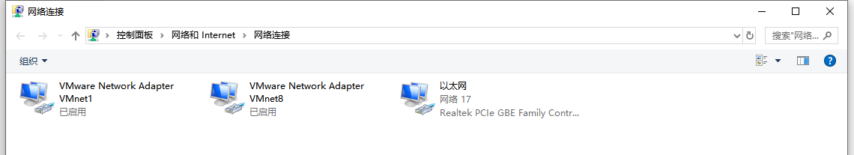

选择以太网，右击选择属性。

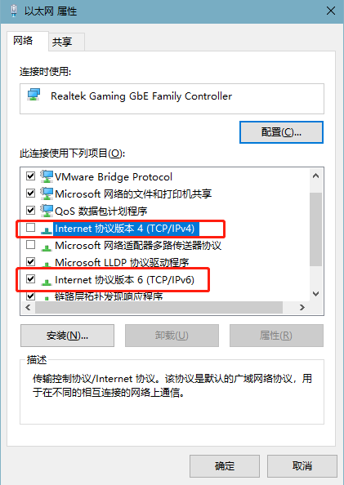

将 ipv4 关掉，并打开 ipv6，双击“Internet协议版本6（TCP/IPV6）”，修改下图：

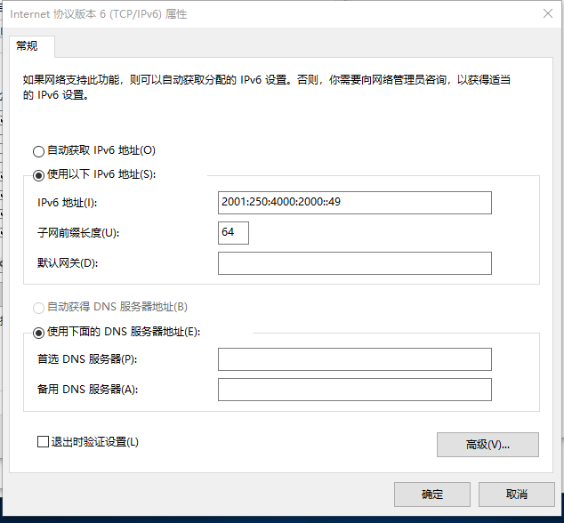

将开发板和电脑用网线直连，使用ping6命令测试如下：

|  |
| --- |
| root@fl-imx6ull:~# ping6 2001:250:4000:2000::49  PING 2001:250:4000:2000::49(2001:250:4000:2000::49) 56 data bytes  64 bytes from 2001:250:4000:2000::49: icmp_seq=1 ttl=128 time=1.43 ms  64 bytes from 2001:250:4000:2000::49: icmp_seq=2 ttl=128 time=0.399 ms  64 bytes from 2001:250:4000:2000::49: icmp_seq=3 ttl=128 time=0.501 ms  ^C  --- 2001:250:4000:2000::49 ping statistics ---  5 packets transmitted, 5 received, 0% packet loss, time 4006ms  rtt min/avg/max/mdev = 0.399/0.640/1.432/0.398 ms |

**3.1.3.3 USB转网络测试**



1、将USB转以太网插入USB host接口，识别信息如下：

|  |
| --- |
| usb 1-1.3: new high-speed USB device number 8 using ci_hdrc  asix 1-1.3:1.0 eth2: register 'asix' at usb-ci_hdrc.1-1.3, ASIX AX88772B USB 2.0 Ethernet, 00:0e:c6:8f:9c:b7  IPv6: ADDRCONF(NETDEV_UP): eth2: link is not ready |

2、测试方法参考IPV4基本命令测试。

### 3.1.4 以太网相关服务

**3.1.4.1 FTP 服务**

* **说明：**
* **账户root，默认无密码**
* **eth0网卡默认IP：192.168.0.232**

测试前需保证开发板和电脑网络连接正常，参考“[网络连接测试](#_3.1.3  有线网络测试)”，本章节不再赘述。

1. 设置root用户密码，这里设置为forlinx

|  |
| --- |
| root@imx6ullevk:~# passwd root  Changing password for root  Enter the new password (minimum of 5 characters)  Please use a combination of upper and lower case letters and numbers.  New password:  Bad password: too simple.  Warning: weak password (enter it again to use it anyway).  New password:  Re-enter new password:  **passwd: password changed.** |

2、电脑使用FileZilla登录开发板

创建“新站点”，主机输入开发板IP，加密方式选择只是用明文FTP，登陆类型选择正常，用户和密码为开发板的用户和密码，点击“连接”。

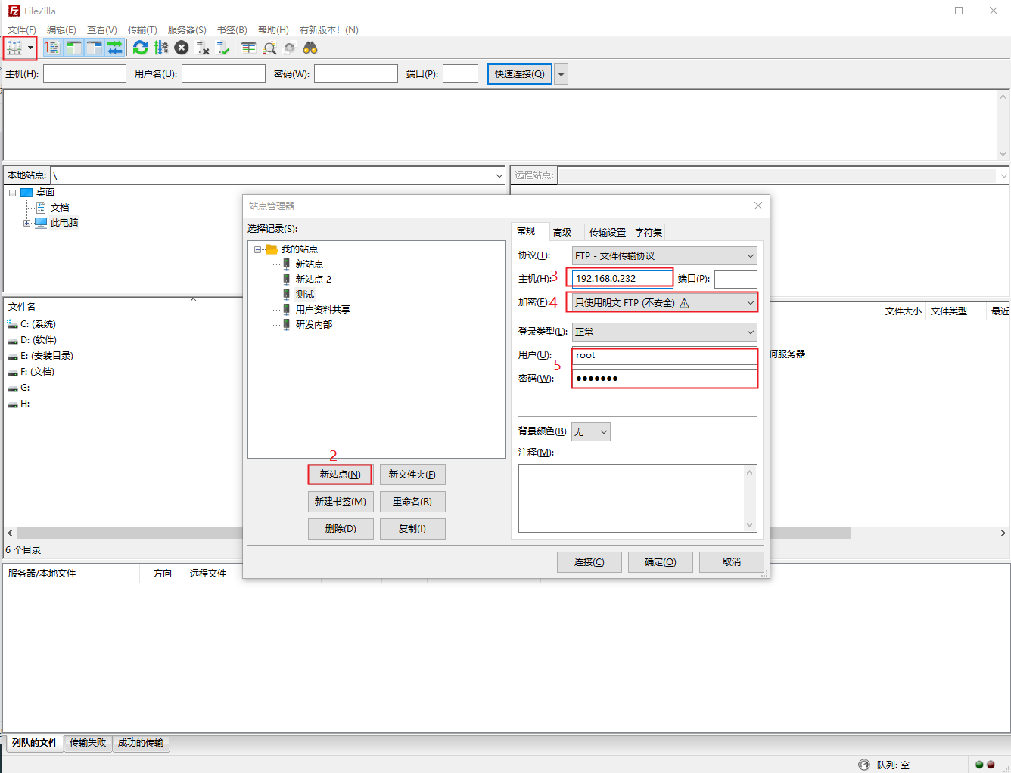

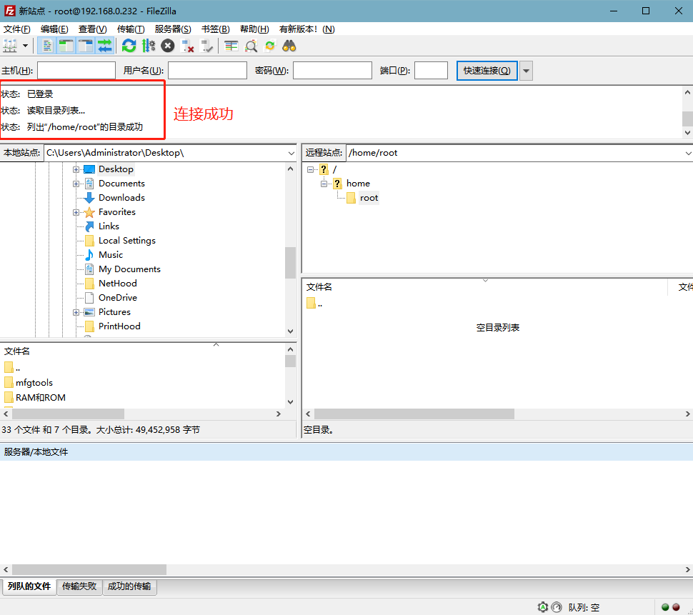

**3.1.3.3 SSH 客户端测试**

* **说明：**

**console版文件系统：开机默认eth0 IP为192.168.10.232，eth1 IP为192.168.1.232。**

**qt版文件系统：eth0 IP为192.168.10.232，eth1 IP为192.168.2.232。**

文件系统中移植dropbear是一个相对较小的SSH服务器和客户端，本节介绍开发板作为SSH客户端，对装有SSH服务器的Linux 主机进行访问，Linux主机搭建SSH服务的方法可以参考应用笔记中相关文件，本次使用ubuntu开发环境作为Linux主机。

配置信息：

开发板ip设置为：192.168.0.232

Linux 主机ip地址：192.168.0.149 账户名为**forlinx**，主机名为**ubuntu**

由开发板访问linux主机

|  |
| --- |
| root@fl-imx6ull:~# dbclient [forlinx@192.168.0.149](mailto:forlinx@192.168.0.149) //192.168.0.149为linux主机IP地址  forlinx为linux主机用户名  Host '192.168.0.149' is not in the trusted hosts file.  (ecdsa-sha2-nistp256 fingerprint md5 93:ff:74:8a:ed:ba:fd:21:39:d9:87:93:ad:9e:19:6f)  Do you want to continue connecting? (y/n) y  forlinx@192.168.0.149's password:  Welcome to Ubuntu 14.04.5 LTS (GNU/Linux 4.4.0-31-generic x86_64)  * Documentation: https://help.ubuntu.com/  504 packages can be updated.  421 updates are security updates.  New release '16.04.6 LTS' available.  Run 'do-release-upgrade' to upgrade to it.  Last login: Mon Mar 23 12:50:22 2020 from 192.168.0.232 |

### 3.1.5 无线网络测试

**3.1.5.1 WIFI 测试**

WiFi支持：

|  |  |
| --- | --- |
| 模块 | 支持 |
| RTL8188EUS | WiFi |
| RTL8723BU | WiFi |
| RTL8723DU | WiFi |

**3.1.5.1.1 USB WIFI RTL8188eus使用**

* **说明：USB WIFI无线局域网卡是选配模块，如若有需求，请联系飞凌嵌入式销售人员。**

以下对wifi模块在STA模式下，连接到无线网络的测试：

**步骤1：**开发板上电，启动Linux系统。

**步骤2：**连接USB WIFI到飞凌开发板的USB host接口，正确安装如下图。

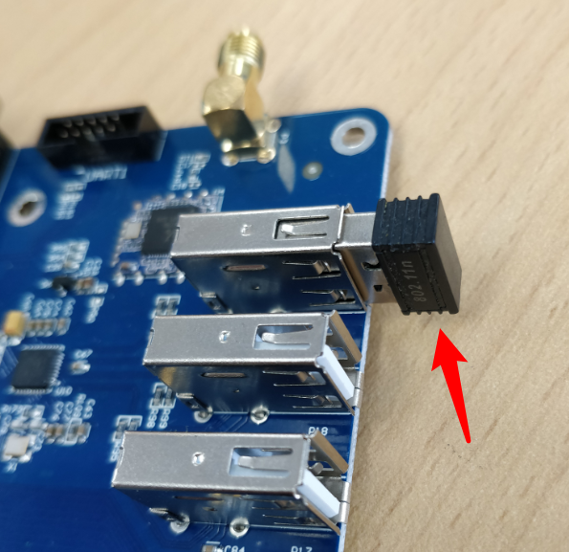

**步骤3：**按照如下格式输入相应的参数：

-i表示wifi型号；

-s表示wifi热点名称；

-p表示密码，若无密码输入-p NONE；

路由器采用wpa加密方式。具体操作指令可查看wifi.sh脚本。

连接打印内容如下：

|  |
| --- |
| root@fl-imx6ull:~# fltest_cmd_wifi.sh -i 8188 -s forlinx -p xxxx |

打印信息如下：

|  |
| --- |
| wifi 8188  ssid forlinx  pasw xxxx  usbcore: deregistering interface driver rtl8723bu  RTL871X: module exit start  usbcore: deregistering interface driver rtl8188eu  RTL871X: rtw_ndev_uninit(wlan1)  usb 1-1.3: reset high-speed USB device number 7 using ci_hdrc  RTL871X: module exit success  RTL871X: module init start  RTL871X: rtl8188eu v4.3.0.9_15178.20150907  RTL871X: build time: Mar 25 2020 02:23:46  bFWReady == _FALSE call reset 8051...  RTL871X: rtw_ndev_init(wlan0)  usbcore: registered new interface driver rtl8188eu  RTL871X: module init ret=0  ==> rtl8188e_iol_efuse_patch  IPv6: ADDRCONF(NETDEV_UP): wlan0: link is not ready  ps: invalid option -- 'f'  BusyBox v1.24.1 (2019-04-27 02:24:01 CST) multi-call binary.  Usage: ps  Successfully initialized wpa_supplicant  rfkill: Cannot open RFKILL controRTL871X: set bssid:00:00:00:00:00:00  l device  RTL871X: set ssid [g▒isQ▒J▒)ͺ▒▒▒▒F|▒T▒▒vZ.c3▒ɚ𞌌<▒▒▒▒] fw_state=0x00000008  ioctl[SIOCSIWAP]: Operation not permitted  ioctl[SIOCGIWSCAN]: Resource temporarily unavailable  ioctl[SIOCGIWSCAN]: Resource temporarily unavailable  RTL871X: indicate disassoc  wlan0: Trying to associate with 04:d7:a5:84:fa:40 (SSID='forlinx' freq=2437 MHz)  RTL871X: set ssid [forlinx] fw_state=0x00000008  RTL871X: set bssid:04:d7:a5:84:fa:40  RTL871X: start auth  RTL871X: auth success, start assoc  RTL871X: assoc success  IPv6: ADDRCONF(NETDEV_CHANGE): wlan0: link becomes ready  RTL871X: recv eapol packet  wlan0: Associated with 04:d7:a5:84:fa:40  RTL871X: send eapol packet  RsvdPageNum: 8  udhcpc (v1.24.1) started  RTL871X: recv eapol packet  RTL871X: send eapol packet  RTL871X: recv eapol packet  RTL871X: send eapol packet  RTL871X: set pairwise key camid:4, addr:04:d7:a5:84:fa:40, kid:0, type:AES  wlan0: WPA: Key negotiation completed with 04:d7:a5:84:fa:40 [PTKRTL871X: set group key camid:5, addr:04:d7:a5:84:fa:40, kid:2, type:AES  =CCMP GTK=CCMP]  wlan0: CTRL-EVENT-CONNECTED - Connection to 04:d7:a5:84:fa:40 completed [id=0 id_str=]  Sending discover...  Sending select for 192.168.4.129...  Lease of 192.168.4.129 obtained, lease time 36000  **/etc/udhcpc.d/50default: Adding DNS 222.222.202.202**  **/etc/udhcpc.d/50default: Adding DNS 222.222.222.222**  Finshed! |

脚本运行完，能自动分配ip并添加DNS，则wifi连接成功。

**步骤5：**ping ip或者域名，命令如下。

|  |
| --- |
| root@fl-imx6ull:~# ping -c 4 www.baidu.com  PING www.baidu.com (220.181.38.149): 56 data bytes  64 bytes from 220.181.38.149: seq=0 ttl=51 time=26.648 ms  64 bytes from 220.181.38.149: seq=1 ttl=51 time=13.529 ms  64 bytes from 220.181.38.149: seq=2 ttl=51 time=15.656 ms  64 bytes from 220.181.38.149: seq=3 ttl=51 time=26.249 ms  --- www.baidu.com ping statistics ---  4 packets transmitted, 4 packets received, 0% packet loss  round-trip min/avg/max = 13.529/20.520/26.648 ms |

**步骤6：**卸载已经加入内核的模块。

|  |
| --- |
| root@fl-imx6ull:~# rmmod 8188eu |

打印信息如下：

|  |
| --- |
| RTL871X: module exit start  usbcore: deregistering interface driver rtl8188eu  RTL871X: indicate disassoc  RTL871X: rtw_cmd_thread: DriverStopped(1) SurpriseRemoved(0) break at line 478  wlan0: CTRL-EVENT-DISCONNECTED bssid=04:d7:a5:84:fa:40 reason=3 locally_generated=1  RTL871X: rtw_ndev_uninit(wlan0)  RTL871X: rtw_dev_unload: driver not in IPS  usb 1-1.3: reset high-speed USB device number 7 using ci_hdrc  RTL871X: module exit success |

**3.1.5.1.2 板载WIFI的使用**

* **说明：**
* **wifi频率为2.4G**
* **兼容8723bu和8723du两种wifi驱动**
* **默认路由器采用wpa加密方式。**

如果开发板有板载的WIFI无线局域网卡，则焊接在评估板如图所示位置：

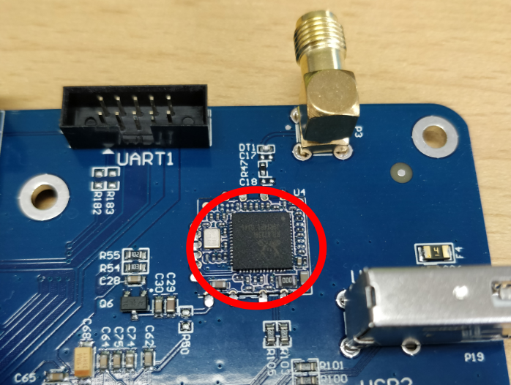

**步骤1：**检查开发板是否已经焊接该模块，正确焊接如上图。连接上天线。

**步骤2：**开发板上电，启动Linux系统,先使用lsmod查看模块加载状态：

|  |
| --- |
| root@fl-imx6ull:~# lsmod  Module Size Used by  mx6s_capture 14876 0  **8723du 1313893 0** //默认wifi自动加载，8723du已加载成功  ov9650_camera 12446 0 |

* **注意：若开发板上焊接的是8723du，使用lsmod会显示8723du**

以下以8723du为例进行测试描述：

**步骤3：测试**

* **STA模式**

该模式即作为一个站点，连接到无线网络中，操作方法如下：

-i表示wifi型号；-s表示wifi热点名称；-p表示密码，若无密码输入-p NONE；路由器采用wpa加密方式，具体操作指令可查看wifi.sh脚本

|  |
| --- |
| root@fl-imx6ull:~# fltest_cmd_wifi.sh -i 8723du -s forlinx -p xxx //执行测试脚本 |

打印信息如下：

|  |
| --- |
| wifi 8723du  ssid forlinx  pasw xxx  usbcore: deregistering interface driver rtl8723du  usbcore: registered new interface driver rtl8723du  IPv6: ADDRCONF(NETDEV_UP): wlan0: link is not ready  Successfully initialized wpa_supplicant  rfkill: Cannot open RFKILL control device  udhcpc (v1.24.1) started  Sending discover...  wlan0: CTRL-EVENT-REGDOM-CHANGE init=BEACON_HINT type=UNKNOWN  wlan0: Trying to associate with 04:d7:a5:f9:26:1d (SSID='forlinx' freq=2427 MHz)  wlan0: Associated with 04:d7:a5:f9:26:1d  IPv6: ADDRCONF(NETDEV_CHANGE): wlan0: link becomes ready  wlan0: WPA: Key negotiation completed with 04:d7:a5:f9:26:1d [PTK=CCMP GTK=TKIP]  wlan0: CTRL-EVENT-CONNECTED - Connection to 04:d7:a5:f9:26:1d completed [id=0 id_str=]  nf_conntrack: automatic helper assignment is deprecated and it will be removed soon. Use the iptables CT target to attach helpers instead.  Sending discover...  Sending select for 192.168.5.186...  Lease of 192.168.5.186 obtained, lease time 1800  /etc/udhcpc.d/50default: Adding DNS 222.222.202.202  /etc/udhcpc.d/50default: Adding DNS 222.222.222.222  WLAN Finshed! |

脚本运行完，能自动分配ip并生成DNS，则wifi连接成功。

ping ip或者域名，命令如下：

|  |
| --- |
| root@fl-imx6ull:~# ping -c 5 www.baidu.com |

打印信息如下：

|  |
| --- |
| PING 192.168.4.1 (192.168.4.1): 56 data bytes  64 bytes from 192.168.4.1: seq=0 ttl=128 time=39.783 ms  64 bytes from 192.168.4.1: seq=1 ttl=128 time=81.529 ms  64 bytes from 192.168.4.1: seq=2 ttl=128 time=15.236 ms  64 bytes from 192.168.4.1: seq=3 ttl=128 time=12.076 ms  64 bytes from 192.168.4.1: seq=4 ttl=128 time=16.300 ms  --- 192.168.4.1 ping statistics ---  5 packets transmitted, 5 packets received, 0% packet loss  round-trip min/avg/max = 12.076/32.984/81.529 ms |

* **wifi信号**

查看WiFi信号方法如下：

|  |
| --- |
| root@fl-imx6ull:~# cat /proc/net/wireless | grep wlan0 | awk '{print $3}' //获取信号强度  78.  root@fl-imx6ull:~# cat /proc/net/wireless | grep wlan0 | awk '{print $4}' //获取信号质量,单位dBm  -68.  root@fl-imx6ull:~# cat /proc/net/wireless | grep wlan0 | awk '{print $5}' //网口背景噪声,单位dBm  -256. |

* **AP模式**
* **说明：**
* **本模块支持AP模式，理论最大连接用户为8个。**
* **本例为以太网eth0连接路由器说明，配置完以太网后，需要测试eth0是否可以连接外网，如果可以连接外网（方法参考“有线网卡”章节），请继续按照操作步骤执行，如果不可以请检查以太网或者路由器连接是否正常**。

工作在AP模式下，手机等设备可以直接连接模块。

设置以太网IP，配置网络防火墙：

|  |
| --- |
| root@fl-imx6ull:~# udhcpc -i eth0 //自动分配IP，若以测试eth0网络正常，可不操作此步  root@fl-imx6ull:~# echo 1 > /proc/sys/net/ipv4/ip_forward //打开 IP 转发  root@fl-imx6ull:~# iptables -t nat -A POSTROUTING -o eth0 -j MASQUERADE//设置转发规则 |

设置WiFi的模式与IP

确保模块8723bu已经加载。

|  |
| --- |
| root@fl-imx6ull:~# ifconfig wlan0 up //打开WiFi  root@fl-imx6ull:~# ifconfig wlan0 192.168.0.10 netmask 255.255.255.0 //设置IP与子网掩码  root@fl-imx6ull:~# ifconfig wlan0 promisc //设置 wlan0 为混杂模式 |

开启AP

|  |
| --- |
| root@fl-imx6ull:~# udhcpd /etc/udhcpd/udhcpd.conf & //WiFi 地址、网关等配置信息  root@fl-imx6ull:~# hostapd -d /etc/hostapd/hostapd.conf & //加密方式、用户名、密码等设置 |

hostapd.conf文件中：ssid为用户名，/为密码

手机等移动终端可以通过WiFi连接到开发板的AP热点，开发板默认使用以下用户名和密码：

热点名：forlinxtest密码：1234567890

**步骤4：**卸载已经加入内核的模块：

|  |
| --- |
| root@fl-imx6ull:~# rmmod 8723du  usbcore: deregistering interface driver rtl8723du  wlan0: CTRL-EVENT-DISCONNECTED bssid=04:d7:a5:f9:26:1d reason=0 |

**3.1.5.2 4G模块实现 IE上网**

* **说明：**
* **目前OKMX6ULL-S核心板支持华为ME909和移远EC20的4G模块。**
* **USB 4G扩展板是选配模块，如若有需求，请联系飞凌嵌入式销售人员。**

**3.1.5.2.1 华为ME909S4G测试**

1、 将外扩USB 4G扩展板插入USB口，固定ME909s-821 PCIE 封装4G模块，安装ipex天线座，插入SIM卡，开机上电。

2、可通过lsusb指令查看USB状态

|  |
| --- |
| root@fl-imx6ull:~# lsusb  Bus 001 Device 004: ID 0bda:b720  **Bus 001 Device 006: ID 12d1:15c1 //ME909S的VID和PID**  Bus 001 Device 002: ID 0424:2514  Bus 001 Device 001: ID 1d6b:0002 |

/dev下查看设备节点状态

|  |
| --- |
| root@fl-imx6ull:~# ls /dev/ttyUSB*  /dev/ttyUSB0 /dev/ttyUSB1 /dev/ttyUSB2 /dev/ttyUSB3 /dev/ttyUSB4 |

3、设备识别成功后，可进行拨号上网测试

|  |
| --- |
| root@fl-imx6ull:~# fltest_cmd_me909.sh |

打印信息如下：

|  |
| --- |
| eth0 Link encap:Ethernet HWaddr 7E:09:81:93:F3:0A  eth1 Link encap:Ethernet HWaddr DE:EA:3F:6C:A7:33  wlan0 Link encap:Ethernet HWaddr 7C:A7:B0:0F:FC:14  udhcpc (v1.24.1) started  Sending discover...  Sending select for 10.63.223.158...  Lease of 10.63.223.158 obtained, lease time 518400  /etc/udhcpc.d/50default: Adding DNS 222.222.222.222  /etc/udhcpc.d/50default: Adding DNS 222.222.202.202  fec 20b4000.ethernet eth0: Freescale FEC PHY driver [Micrel KSZ8081 or KSZ8091] (mii_bus:phy_addr=20b4000.ethernet:01, irq=-1)  IPv6: ADDRCONF(NETDEV_UP): eth0: link is not ready  fec 2188000.ethernet eth1: Freescale FEC PHY driver [Micrel KSZ8081 or KSZ8091] (mii_bus:phy_addr=20b4000.ethernet:02, irq=-1)  IPv6: ADDRCONF(NETDEV_UP): eth1: link is not ready  Finished! |

4、连接成功之后，ping百度测试：

|  |
| --- |
| root@fl-imx6ull:~# ping www.baidu.com  PING www.baidu.com (220.181.38.150): 56 data bytes  64 bytes from 220.181.38.150: seq=0 ttl=53 time=59.450 ms  64 bytes from 220.181.38.150: seq=1 ttl=53 time=71.086 ms  64 bytes from 220.181.38.150: seq=2 ttl=53 time=57.385 ms  64 bytes from 220.181.38.150: seq=3 ttl=53 time=71.033 ms  --- www.baidu.com ping statistics ---  4 packets transmitted, 4 packets received, 0% packet loss  round-trip min/avg/max = 57.385/64.738/71.086 ms |

5、断网与复位指令测试：

断开网络连接：

|  |
| --- |
| root@fl-imx6ull:~# echo "AT^NDISDUP=1,0"> /dev/ttyUSB2 |

复位重启模块：

|  |
| --- |
| root@fl-imx6ull:~# echo "AT^RESET "> /dev/ttyUSB2 |

6、更换SIM卡需要更换 fltest_cmd_me909.sh 中相应的APN：

中国移动：

|  |
| --- |
| echo "AT^NDISDUP=1,1,\"cmnet\""> /dev/ttyUSB2 |

中国联通：

|  |
| --- |
| echo "AT^NDISDUP=1,1,\"3gnet\""> /dev/ttyUSB2 |

中国电信（本文使用）：

**3.1.5.2.2 EC20模块测试**

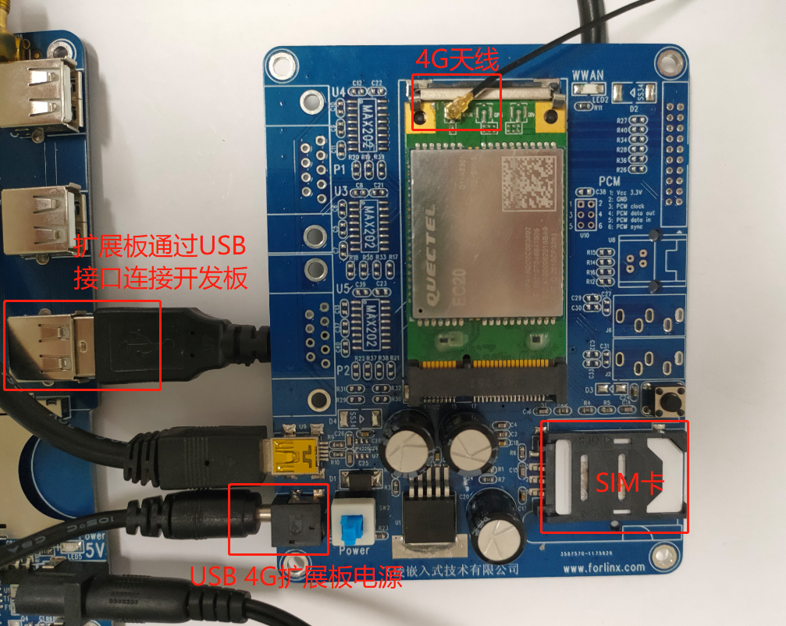

* **说明：**
* **使用物联网卡测试时，需确认模组固件版本，低版本固件不支持，需升级EC20固件**
* **拨号脚本quectel-CM 在/usr/bin目录下**
* **有些物联网卡拨号时需要设置专用账号和密码，用户需根据实际情况调整指令**
* **使用quectel-CM --help指令查看相关参数含义**

1、连接好模块，开发板和模块上电后，可通过lsusb指令查看USB状态

|  |
| --- |
| root@imx6ulevk:~# lsusb  Bus 001 Device 004: ID 0bda:b720  **Bus 001 Device 005: ID 2c7c:0125**   **//EC20的VID和PID**  Bus 001 Device 002: ID 0424:2514  Bus 001 Device 001: ID 1d6b:0002 |

2、/dev下查看设备节点状态

|  |
| --- |
| root@imx6ulevk:~# ls /dev/ttyUSB*  /dev/ttyUSB0 /dev/ttyUSB1 /dev/ttyUSB2 /dev/ttyUSB3 |

3、EC20拨号:

|  |
| --- |
| root@fl-imx6ull:~# ifconfig eth0 down  root@fl-imx6ull:~# ifconfig eth1 down  root@fl-imx6ull:~# quectel-CM &  [1] 598  root@fl-imx6ull:/forlinx/cmdbin#[04-26_19:16:06:781] WCDMA&LTE_QConnectManager_Linux&Android_V1.1.34  [04-26_19:16:06:783] ./quectel-CM profile[1] = (null)/(null)/(null)/0, pincode = (null)  [04-26_19:16:06:790] Find /sys/bus/usb/devices/1-1.1 idVendor=2c7c idProduct=0125  [04-26_19:16:06:791] Find /sys/bus/usb/devices/1-1.1:1.4/net/eth2  [04-26_19:16:06:791] Find usbnet_adapter = eth2  [04-26_19:16:06:792] Find /sys/bus/usb/devices/1-1.1:1.4/GobiQMI/qcqmi2  [04-26_19:16:06:792] Find qmichannel = /dev/qcqmi2  [04-26_19:16:06:851] Get clientWDS = 7  [04-26_19:16:06:882] Get clientDMS = 8  [04-26_19:16:06:914] Get clientNAS = 9  [04-26_19:16:06:946] Get clientUIM = 10  [04-26_19:16:06:978] Get clientWDA = 11  [04-26_19:16:07:011] requestBaseBandVersion EC20CEHCLGR06A0**5M1G**  **//打印信息中的版本号为5Mxx支持物联网卡，如果为2Mxx则不支持**  [04-26_19:16:07:106] requestGetSIMStatus SIMStatus: SIM_READY  [04-26_19:16:07:138] requestGetProfile[1] ctnet///0  [04-26_19:16:07:171] requestRegistrationState2 MCC: 460, MNC: 11, PS: Attached, DataCap: LTE  [04-26_19:16:07:202] requestQueryDataCall IPv4ConnectionStatus: DISCONNECTED  [04-26_19:16:07:266] requestRegistrationState2 MCC: 460, MNC: 11, PS: Attached, DataCap: LTE  [04-26_19:16:07:300] requestSetupDataCall WdsConnectionIPv4Handle: 0xe1645ec0  [04-26_19:16:07:394] requestQueryDataCall IPv4ConnectionStatus: CONNECTED  [04-26_19:16:07:427] ifconfig eth2 up  [04-26_19:16:07:471] busybox udhcpc -f -n -q -t 5 -i eth2  [04-26_19:16:07:506] udhcpc (v1.24.1) started  [04-26_19:16:07:631] Sending discover...  [04-26_19:16:07:691] Sending select for 172.29.86.131...  [04-26_19:16:07:751] Lease of 172.29.86.131 obtained, lease time 7200  [04-26_19:16:07:869] /etc/udhcpc.d/50default: Adding DNS 222.222.222.222  [04-26_19:16:07:869] /etc/udhcpc.d/50default: Adding DNS 222.222.202.202 |

连接成功之后，ping 百度测试：

|  |
| --- |
| root@fl-imx6ull:~# ping www.baidu.com -I eth2 -c 3  PING www.baidu.com (220.181.38.150): 56 data bytes  64 bytes from 220.181.38.150: seq=0 ttl=53 time=137.243 ms  64 bytes from 220.181.38.150: seq=1 ttl=53 time=51.239 ms  64 bytes from 220.181.38.150: seq=2 ttl=53 time=94.440 ms    --- www.baidu.com ping statistics ---  3 packets transmitted, 3 packets received, 0% packet loss  round-trip min/avg/max = 51.239/94.307/137.243 ms |

**3.1.5.3 GPRS模块测试**

* **说明：GPRS 模块与开发板之间采用串口连接，用户可以使用飞凌公司自产的 GPRS 模块，也可以使用自己购买的串口 GPRS 模块。目前Nand版文件系统没有添加此功能，如果使用的是Nand版开发板，请忽略此功能测试。**

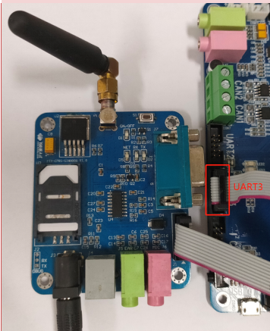

GPRS 模块与开发板之间采用串口连接，客户可以使用飞凌公司自产的 GPRS 模块，也可以使用自己购买的串口 GPRS 模块。

1）在确保模块和开发板串口UART3连接、上电 OK 情况下， 启动开发板子，进入命令行终端输入如下命令。

|  |
| --- |
| root@fl-imx6ull:~# pppd call gprs /dev/ttymxc2 &  [1] 638  timeout set to 15 seconds  abort on (\nDELAYED\r)  abort on (\nBUSY\r)  abort on (\nERROR\r)  abort on (\nNO DIALTONE\r)  abort on (\nNO CARRIER\r)  send (^MAT^M)  expect (OK)  AT^M^M  OK  -- got it  send (ATS0=0^M)  expect (OK)  ^M  ATS0=0^M^M  OK  -- got it  send (ATE0V1^M)  expect (OK)  ^M  ATE0V1^M^M  OK  -- got it  send (AT+CGDCONT=1,"IP","CMNET"^M)  expect (OK)  ^M  ^M  OK  -- got it  send (ATDT*99***1#^M)  expect (CONNECT)  ^M  ^M  CONNECT  -- got it  send (^M)  Script /usr/sbin/chat -s -v -f /etc/ppp/peers/chat-gprs-connect finished (pid 639), status = 0x0  Serial connection established.  using channel 1  Using interface ppp0  Connect: ppp0 <--> /dev/ttymxc2  sent [LCP ConfReq id=0x1 <asyncmap 0x0> <magic 0x23b2996e> <pcomp> <accomp>]  rcvd [LCP ConfReq id=0x1 <asyncmap 0xa0000> <auth pap>]  No auth is possible  sent [LCP ConfRej id=0x1 <auth pap>]  rcvd [LCP ConfRej id=0x1 <magic 0x23b2996e> <pcomp> <accomp>]  sent [LCP ConfReq id=0x2 <asyncmap 0x0>]  rcvd [LCP ConfReq id=0x2 <asyncmap 0xa0000> <auth chap MD5>]  No auth is possible  sent [LCP ConfRej id=0x2 <auth chap MD5>]  rcvd [LCP ConfAck id=0x2 <asyncmap 0x0>]  rcvd [LCP ConfReq id=0x3 <asyncmap 0xa0000>]  sent [LCP ConfAck id=0x3 <asyncmap 0xa0000>]  sent [IPCP ConfReq id=0x1 <compress VJ 0f 01> <addr 0.0.0.0> <ms-dns1 0.0.0.0> <ms-dns2 0.0.0.0>]  sent [IPCP ConfReq id=0x1 <compress VJ 0f 01> <addr 0.0.0.0> <ms-dns1 0.0.0.0> <ms-dns2 0.0.0.0>]  sent [IPCP ConfReq id=0x1 <compress VJ 0f 01> <addr 0.0.0.0> <ms-dns1 0.0.0.0> <ms-dns2 0.0.0.0>]  sent [IPCP ConfReq id=0x1 <compress VJ 0f 01> <addr 0.0.0.0> <ms-dns1 0.0.0.0> <ms-dns2 0.0.0.0>]  rcvd [IPCP ConfReq id=0x1 <addr 192.200.1.21>]  sent [IPCP ConfAck id=0x1 <addr 192.200.1.21>]  rcvd [IPCP ConfRej id=0x1 <compress VJ 0f 01>]  sent [IPCP ConfReq id=0x2 <addr 0.0.0.0> <ms-dns1 0.0.0.0> <ms-dns2 0.0.0.0>]  rcvd [IPCP ConfNak id=0x2 <addr 10.131.70.33> <ms-dns1 111.11.1.3> <ms-dns2 111.11.11.3>]  sent [IPCP ConfReq id=0x3 <addr 10.131.70.33> <ms-dns1 111.11.1.3> <ms-dns2 111.11.11.3>]  rcvd [IPCP ConfAck id=0x3 <addr 10.131.70.33> <ms-dns1 111.11.1.3> <ms-dns2 111.11.11.3>]  not replacing existing default route via 192.168.1.1 with metric -1  local IP address 10.131.70.33  remote IP address 192.200.1.21  primary DNS address 111.11.1.3  secondary DNS address 111.11.11.3 |

2）连接成功可以尝试ping一下[www.baidu.com](http://www.baidu.com)

|  |
| --- |
| root@fl-imx6ull:~# ping www.baidu.com  PING www.baidu.com (39.156.66.18): 56 data bytes  64 bytes from 39.156.66.18: seq=0 ttl=51 time=315.605 ms  64 bytes from 39.156.66.18: seq=1 ttl=51 time=732.351 ms  64 bytes from 39.156.66.18: seq=2 ttl=51 time=234.874 ms  64 bytes from 39.156.66.18: seq=3 ttl=51 time=2990.813 ms  64 bytes from 39.156.66.18: seq=4 ttl=51 time=2110.219 ms  64 bytes from 39.156.66.18: seq=5 ttl=51 time=1151.022 ms  64 bytes from 39.156.66.18: seq=6 ttl=51 time=450.403 ms  64 bytes from 39.156.66.18: seq=7 ttl=51 time=4650.867 ms  64 bytes from 39.156.66.18: seq=8 ttl=51 time=3747.240 ms  64 bytes from 39.156.66.18: seq=9 ttl=51 time=2866.635 ms  64 bytes from 39.156.66.18: seq=10 ttl=51 time=1986.155 ms  64 bytes from 39.156.66.18: seq=11 ttl=51 time=1087.178 ms  64 bytes from 39.156.66.18: seq=12 ttl=51 time=368.113 ms  --- www.baidu.com ping statistics ---  13 packets transmitted, 13 packets received, 0% packet loss  round-trip min/avg/max = 234.874/1745.498/4650.867 ms |

假如 ping 命令不通，可能是之前测试以太网或无线网络接口时的一些配置的影响，此时需要先执行以下命令再测试模块：

|  |
| --- |
| root@fl-imx6ull:~# ifconfig eth0 down  root@fl-imx6ull:~# ifconfig wlan0 down |

### 3.1.6 看门狗测试

看门狗是嵌入式系统中经常用到的功能。目前uboot和kernel都支持看门狗，默认出厂看门狗是关闭状态，以下分别在这两个阶段进行看门狗测试。

* **Uboot阶段的看门狗操作**

开发板上电之后按空格键出现uboot菜单，输入0进入uboot命令行进行操作。

Uboot阶段开门狗默认关闭

|  |
| --- |
| => setenv fl_wdt_en "1" //打开看门狗  => setenv fl_wdt_timeout "60" //设置复位时间为60s，用户可以自行设定时间在10s~128s  => saveenv //保存环境变量  Saving Environment to NAND...  Erasing NAND...  Erasing at 0x600000 -- 100% complete.  Writing to NAND... OK |

关闭看门狗

|  |
| --- |
| => setenv fl_wdt_en "0" //关闭看门狗  => saveenv //保存环境变量  Saving Environment to NAND...  Erasing NAND...  Erasing at 0x600000 -- 100% complete.  Writing to NAND... OK |

* **进入系统以后的看门狗操作**

参数说明：

|  |  |  |
| --- | --- | --- |
| **参数** | **含义** | **说明** |
| settimeout | 开启看门狗，设置复位时间，不喂狗 | 复位时间设置需大于2s |
| keepalive | 开启看门狗，设置复位时间，定时2s喂狗 | 复位时间设置需大于2s |

* **注意：测试时以上两个参数只能使用一个，可通过ps查看进程，保证只有一个fltest_wdt进程。**

1. 设置60s后超时重启。

|  |
| --- |
| root@fl-imx6ull:~# fltest_cmd_wdt /dev/watchdog settimeout 60 &  [1] 582 |

说明：超时时间可自行修改，如果超时时间为10s，则将命令中的60更改为10。可设置最小复位时间间隔为2s。

1. 设置如果10s内系统不喂狗，则重启系统；wdttest命令设置参数keepalive后会每2s喂一次狗，如果删除wdttest后台则会造成系统在10s内不去喂狗而造成超时重启。

|  |
| --- |
| root@fl-imx6ul:~# fltest_cmd_wdt /dev/watchdog keepalive 10 &  [1] 584  root@fl-imx6ull:~# kill -9 584 //进程号需要根据实际情况进行修改  root@fl-imx6ul:~# watchdog watchdog0: watchdog did not stop! |

说明：允许最大喂狗周期可自行修改，如果时间为40s，则将命令中的10更改为40。

### 3.1.7 RTC时钟驱动测试

* **注意：确保板子上已经安装了纽扣电池，并且电池电压正常**

RTC 测试，主要通过使用 date 和 hwclock 工具设置软、硬件时间，测试当板子断电再上电的时候，软件时钟读取 RTC 时钟是否同步。

|  |
| --- |
| root@fl-imx6ull:~# date -u 031912002020.00 //设置软件时间  Thu Mar 19 12:00:00 UTC 2020 |
| root@fl-imx6ull:~# hwclock -r //显示硬件时间  Fri May 3 17:50:51 2019 0.000000 seconds |
| root@fl-imx6ull:~# hwclock -w //将软件时间同步到硬件时间  Fri May 3 17:50:51 2019 0.000000 seconds |

然后给板子断电再上电，进入系统后使用命令 date 读取系统时间，可以看到时间已经同步。

### 3.1.8 音/视频测试

OKMX6ULL-S 硬件上采用的WM8960音频芯片或者 NAU88C22音频芯片，软件上使用主流音频框架ALSA（Advanced Linux Sound Architechture），为应用层提供了alsa-lib，应用程序调用提供的API就可以完成对底层的操作。用户可以使用文件系统内带的 ALSA 音频录制、播放、配置工具进行测试。

注意：底板版本为OKMX6ULx-S V1.2，请参考3.1.8.1.1 章节VM8960音频芯片测试

底板版本为OKMX6ULx-S V3.0，请参考3.1.8.1.2 章节NAU88C22音频芯片测试

**3.1.8.1 Phone/MIC 测试**

开发板上提供了两个麦克风接口，一个是板载的麦克风MIC1，另一个是3.5mm标准立体声音频接口CON25。系统默认使用板载麦克，当CON25有外部麦克风设备插入时，板载麦克MIC1自动断开，使用外部麦克风设备录音。

**3.1.8.1.1 VM8960音频芯片测试**

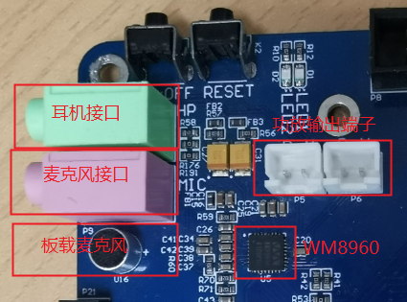

1.设置参数，输入下图中的命令：

|  |
| --- |
| amixer sset Headphone 127,127  amixer cset name='Playback Volume' 255,255  amixer sset 'Left Output Mixer PCM' on  amixer sset 'Right Output Mixer PCM' on  amixer cset name='Capture Volume' 0,35  amixer cset name='ADC PCM Capture Volume' 0,195  amixer cset name='Left Input Mixer Boost Switch' off  amixer cset name='Left Input Boost Mixer LINPUT2 Volume' 0  amixer cset name='Left Input Boost Mixer LINPUT3 Volume' 0  amixer cset name='Right Boost Mixer RINPUT1 Switch' on  amixer cset name='Right Boost Mixer RINPUT2 Switch' on  amixer cset name='Right Input Boost Mixer RINPUT1 Volume' 1  amixer cset name='Right Input Mixer Boost Switch' on  amixer cset name='ADC Data Output Select' 'Left Data = Right ADC; Right Data = Right ADC' |

2.放音测试

|  |
| --- |
| root@fl-imx6ull:~# aplay /home/root/test.wav  Playing WAVE '/forlinx/audio/wo.wav' : Signed 16 bit Little Endian, Rate 22050 Hz, Stereo |

3.录音测试

-r：采样频率；-f：声音效果格式；-c：通道设置；-d：设置录音时间；record.wav :录音文件名称，arecord使用方法可通过arecord --help查看

|  |
| --- |
| root@fl-imx6ull:~# arecord -r 44100 -f S16_LE -c 2 -d 10 record.wav  Recording WAVE 'record.wav' : Signed 16 bit Little Endian, Rate 44100 Hz, Stereo |

4.播放录音

|  |
| --- |
| root@fl-imx6ull:~# aplay record.wav  Playing WAVE 'record.wav' : Signed 16 bit Little Endian, Rate 44100 Hz, Stereo |

**3.1.8.1.2 NAU88C22音频芯片测试**

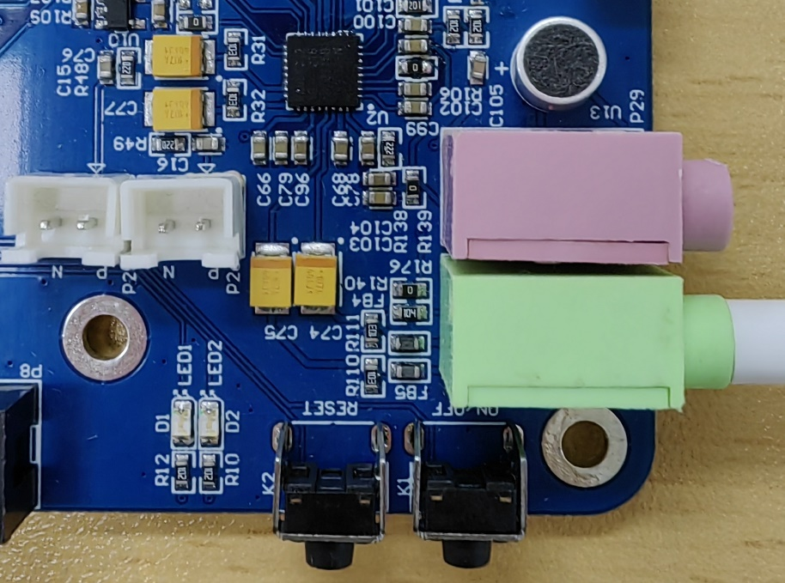

NAU88C22

1.设置参数，输入下图中的命令

|  |
| --- |
| root@fl-imx6ull:~# amixer cset name='Headphone Playback Switch' on  root@fl-imx6ull:~# amixer sset Headphone 63,63  root@fl-imx6ull:~# amixer cset name='PCM Volume' 235,235  root@fl-imx6ull:~# amixer cset name='DAC Limiter Volume' 12  root@fl-imx6ull:~# amixer cset name='ADC Volume' 255,255  root@fl-imx6ull:~# amixer cset name='Speaker Volume' 63,63 |

2.放音测试

|  |
| --- |
| root@fl-imx6ull:~# aplay /home/root/test.wav |

3.录音测试

-r：采样频率；-f：声音效果格式；-c：通道设置；-d：设置录音时间；record.wav:录音文件名称，arecord

使用方法可通过arecord --help查看

|  |
| --- |
| root@fl-imx6ull:~# arecord -r 44100 -f S16_LE -c 2 -d 10 record.wav  nau8822 1-001a: master sysclk 11289600Hz, source MCLK  nau8822 1-001a: master clock prescaler 0 for fs 44100  Recording WAVE 'record.wav' : Signed 16 bit Little Endian, Rate 44100 Hz, Stereo |

4.播放录音

|  |
| --- |
| root@fl-imx6ull:~# aplay record.wav  nau8822 1-001a: master sysclk 11289600Hz, source MCLK  nau8822 1-001a: master clock prescaler 0 for fs 44100  Playing WAVE 'record.wav' : Signed 16 bit Little Endian, Rate 44100 Hz, Stereo |

**3.1.8.2 Speaker测试**

音频芯片WM8960内部自带的D类功放输出端由两个XH2.54-2P白色插座CON16、CON17引出，可驱动两只8Ω喇叭，最高输出功率为1W，如果需要外接更大的功放，只能从耳机插座获取信号，不能从喇叭接口获取信号。测试speaker时，不能插入耳机，使用如下命令进行测试：

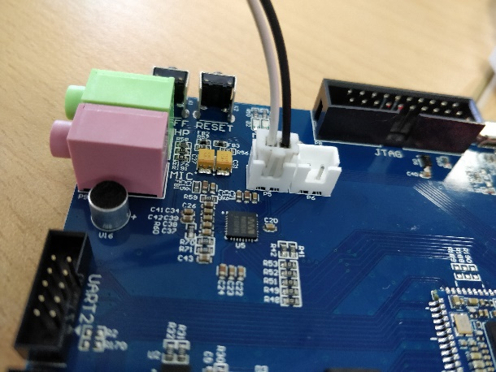

|  |
| --- |
| root@fl-imx6ull:~# mplayer /home/root/test.mp3 |

打印信息如下：

|  |
| --- |
| MPlayer 1.3.0-5.3.0 (C) 2000-2016 MPlayer Team  Playing /forlinx/audio/test.mp3.  libavformat version 57.25.100 (internal)  Audio only file format detected.  Load subtitles in /forlinx/audio/  …… |

**3.1.8.3 播放视频测试**

由于cpu没有硬件多媒体解码器和cpu资源有限，播放的视频分辨率和帧数不高。

-fs：全屏播放；-vo fdbdev：视频驱动为Framebuffer Device；/forlinx/video/test.mp4为播放的视频文件，mplayer更多使用方法参考mplayer --help。

|  |
| --- |
| root@fl-imx6ull:~# mplayer -fs -vo fbdev /home/root/test.mp4  Creating config file: /home/root/.mplayer/config  MPlayer 1.3.0-5.3.0 (C) 2000-2016 MPlayer Team  Playing /home/root/test.mp4.  libavformat version 57.25.100 (internal)  libavformat file format detected.  [mov,mp4,m4a,3gp,3g2,mj2 @ 0x887550]Protocol name not provided, cannot determine if input is local or a network protocol, buffers and access patterns cannot be configured optimally without knowing the protocol  [lavf] stream 0: video (mpeg4), -vid 0  [lavf] stream 1: audio (aac), -aid 0, -alang und  VIDEO: [MP4V] 480x272 24bpp 23.976 fps 1077.9 kbps (131.6 kbyte/s)  ==========================================================================  Opening video decoder: [ffmpeg] FFmpeg's libavcodec codec family  libavcodec version 57.24.102 (internal)  Selected video codec: [ffodivx] vfm: ffmpeg (FFmpeg MPEG-4)  ==========================================================================  Clip info:  major_brand: isom  minor_version: 512  compatible_brands: isomiso2mp41  encoder: Lavf55.19.104  Load subtitles in /home/root/  ==========================================================================  Opening audio decoder: [ffmpeg] FFmpeg/libavcodec audio decoders  AUDIO: 44100 Hz, 2 ch, floatle, 126.2 kbit/4.47% (ratio: 15775->352800)  Selected audio codec: [ffaac] afm: ffmpeg (FFmpeg AAC (MPEG-2/MPEG-4 Audio))  ==========================================================================  [AO OSS] audio_setup: Can't open audio device /dev/dsp: No such file or directory  AO: [alsa] 44100Hz 2ch floatle (4 bytes per sample)  Starting playback...  Could not find matching colorspace - retrying with -vf scale...  Opening video filter: [scale]  Movie-Aspect is 1.78:1 - prescaling to correct movie aspect.  [swscaler @ 0xab8380]bicubic scaler, from yuv420p to bgra using C  [swscaler @ 0xab8380]No accelerated colorspace conversion found from yuv420p to bgra.  [swscaler @ 0xab8380]using unscaled yuv420p -> bgra special converter  VO: [fbdev] 480x272 => 484x272 BGRA [fs]  Movie-Aspect is 1.78:1 - prescaling to correct movie aspect.  [swscaler @ 0xab8380]No accelerated colorspace conversion found from yuv420p to bgra.  VO: [fbdev] 480x272 => 484x272 BGRA [fs]  A: 0.1 V: 0.0 A-V: 0.102 ct: 0.004 0/ 0 ??% ??% ??,?% 0 0  [VD_FFMPEG] DRI failure.  A: 20.0 V: 20.0 A-V: 0.005 ct: 0.068 0/ 0 24% 2% 5.2% 0 0  Exiting... (End of file) |

按Ctrl +C可以停止播放视频，或者等待Exiting... (End of file) 视频播放停止。

### 3.1.9 CMOS-OV9650测试

* **说明：**
* **OKMX6ULL平台支持OV9650的320x240、640x480分辨率，不支持1280x1024分辨率。**
* **支持拍照和预览；不支持自动对焦。**
* **源码ov9650.c文件暂不开源，提供ov9650的ko模块和应用程序，参考\Linux\测试程序。**

CPU支持8位并行接口（DVP），底板数字摄像头（ov9650）接口经由2.0mm间距20P接口插座CON23引出,摄像头最大支持五百万像素。

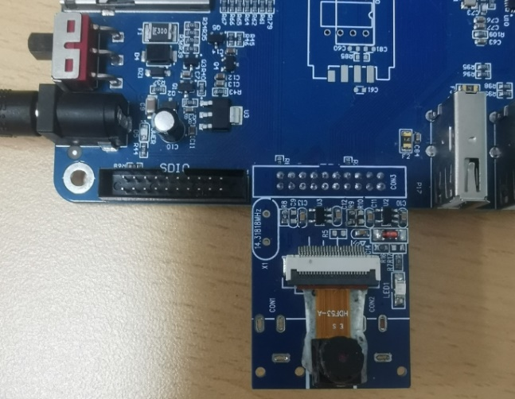

* + - 1. 查看模块是否加载：

|  |
| --- |
| root@fl-imx6ull:~# lsmod  Module Size Used by  8723bu 1313893 0  mx6s_capture 14876 0  **ov9650_camera 12446 1** //已加载9650模块  evbug 1882 0 |

若无**mx6s_capture**和**ov9650_camera**则需要手动加载：

|  |
| --- |
| root@fl-imx6ull:~# insmod /lib/modules/$(uname -r)/kernel/drivers/media/platform/mxc\  /subdev/mx6s_capture.ko //加载mx6s_capture.ko驱动模块  root@fl-imx6ull:~# insmod /lib/modules/$(uname -r)/kernel/drivers/media/platform/mxc\  /subdev/ov9650_camera.ko //加载ov9650_camera.ko |

* + - 1. 拍照

拍照之前请先确认video1节点，此时的name为mx6s-csi，拍照预览所用ov9650对应video1节点。

|  |
| --- |
| root@fl-imx6ull:~# cat /sys/class/video4linux/video1/name  mx6s-csi |

4.3寸屏采用如下命令：

|  |
| --- |
| root@fl-imx6ull:~# fltest_cmd_ov9650-320x240 -c |

其他分辨率：5.6 7.0 8.0 10.4采用如下命令：

|  |
| --- |
| root@fl-imx6ull:~# fltest_cmd_ov9650-640x480 -c  capability driver mx6s-csi card i.MX6S_CSI businfo platform:21c4000.csi  cam set width 640 height 480  w 640 h 480  done |

* + - 1. 预览

4.3寸屏采用如下命令：

|  |
| --- |
| root@fl-imx6ull:~# fltest_cmd_ov9650-320x240 -p |

其他分辨率：5.6 7.0 8.0 10.4采用如下命令：

|  |
| --- |
| root@fl-imx6ull:~# fltest_cmd_ov9650-640x480 -p  capability driver mx6s-csi card i.MX6S_CSI businfo platform:21c4000.csi  cam set width 640 height 480 |

### 3.1.10 UART串口测试

* **说明：**
* **OKMX6ULL-S开发板设置3个UART口，其中UART1作为Debug使用，与板载232接口功能一样。UART2、 UART3作为普通串口使用。**

|  |  |
| --- | --- |
| **底板丝印** | **软件设备** |
| UART2 | ttymxc1 |
| UART3 | ttymxc2 |

* **目前测试的与电脑通讯最大波特率为256000**
* **uart支持7和8bit数据位，1和2bit停止位**
* **支持硬流控，使用方法见/应用笔记/硬流控的打开方法**
* **支持奇偶校验，测试方法见/应用笔记/奇偶校验的方法**

以开发板的UART2为例，通过TTL转USB模块连接到电脑，让开发板的UART和电脑串口工具软件之间进行数据收发，来进行串口测试。

1. 开发板的UART2通过TTL转USB模块连接到电脑上，开发板上电后，在电脑设备管理器查看识别为COM3（用户以自己实际识别COM口设置参数）：

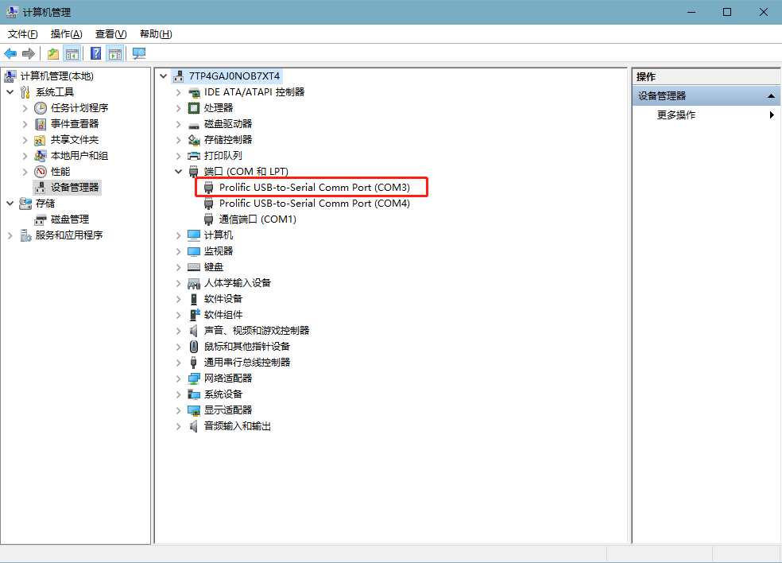

1. 电脑端打开串口工具选择电脑识别的COM口，波特率115200，数据位8位，停止位1位，无校验，无流控，1s定时发送字符串abcdefg，设置好参数后打开串口：

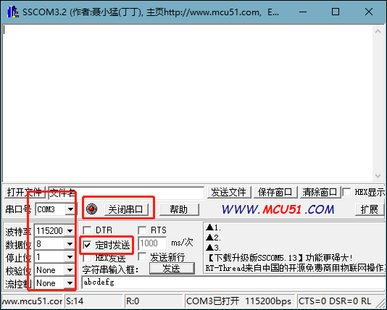

3、开发板终端打开测试程序，进行收发测试，串口参数设置与串口工具的设置要一致，测试程序会自动发送字符串abcdefgh

|  |
| --- |
| root@fl-imx6ull:~# fltest_cmd_uart /dev/ttymxc1 115200  Welcome to TTYtest! Press Ctrl + 'c' to stop.  /dev/ttymxc1,creat thread 1993839728 sucess  /dev/ttymxc1,creat thread 1985451120 sucess  sendTotal= 9 num = 1 send = abcdefgh  **recvTotal= 8 num = 1 recv = abcdefgh //接收到串口工具发送的信息**  hex:0x61 0x62 0x63 0x64 0x65 0x66 0x67 0x68  sendTotal= 18 num = 2 send = abcdefgh  recvTotal= 16 num = 2 recv = abcdefgh  hex:0x61 0x62 0x63 0x64 0x65 0x66 0x67 0x68 |

从打印信息上可以UART2可接收到串口工具发送的信息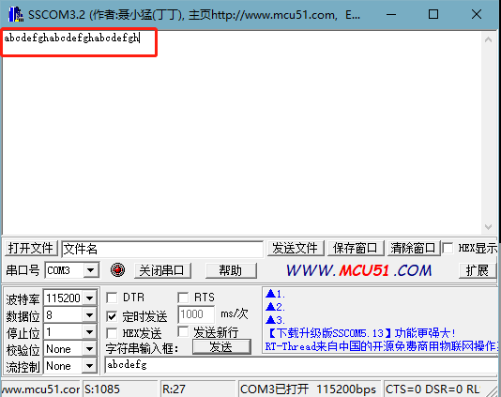

串口工具可接收到测试程序发送的数据。

### 3.1.11 USB转四串口测试

* **说明：**
* **支持XR21V1414USB转串口芯片驱动**
* **USB转四串口为选配模块，如若有需求，请联系飞凌嵌入式销售人员。**

1、开发板上电启动后，通过USB HOST接口连接USB转四串口模块，终端上会有如下打印信息：

|  |
| --- |
| root@fl-imx6ull:~# usb 1-1.1: new full-speed USB device number 4 using ci_hdrc  cdc_xr_usb_serial 1-1.1:1.0: This device cannot do calls on its own. It is not a modem.  cdc_xr_usb_serial 1-1.1:1.0: ttyXR_USB_SERIAL0: USB XR_USB_SERIAL device  cdc_xr_usb_serial 1-1.1:1.2: This device cannot do calls on its own. It is not a modem.  cdc_xr_usb_serial 1-1.1:1.2: ttyXR_USB_SERIAL1: USB XR_USB_SERIAL device  cdc_xr_usb_serial 1-1.1:1.4: This device cannot do calls on its own. It is not a modem.  cdc_xr_usb_serial 1-1.1:1.4: ttyXR_USB_SERIAL2: USB XR_USB_SERIAL device  cdc_xr_usb_serial 1-1.1:1.6: This device cannot do calls on its own. It is not a modem.  cdc_xr_usb_serial 1-1.1:1.6: ttyXR_USB_SERIAL3: USB XR_USB_SERIAL device |

2、通过lsusb查看usb设备状态：

|  |
| --- |
| root@fl-imx6ull:~# lsusb  Bus 001 Device 003: ID 0bda:b720  **Bus 001 Device 004: ID 04e2:1414 //该转换芯片的vid和pid**  Bus 001 Device 002: ID 0424:2514  Bus 001 Device 001: ID 1d6b:0002 |

查看dev下是否生产节点：

|  |
| --- |
| root@fl-imx6ull:~# ls /dev/ttyXRUSB* |

打印信息如下：

|  |
| --- |
| /dev/ttyXRUSB0 /dev/ttyXRUSB1 /dev/ttyXRUSB2 /dev/ttyXRUSB3 |

3、扩展的四个串口与设备节点的对应关系如下图：

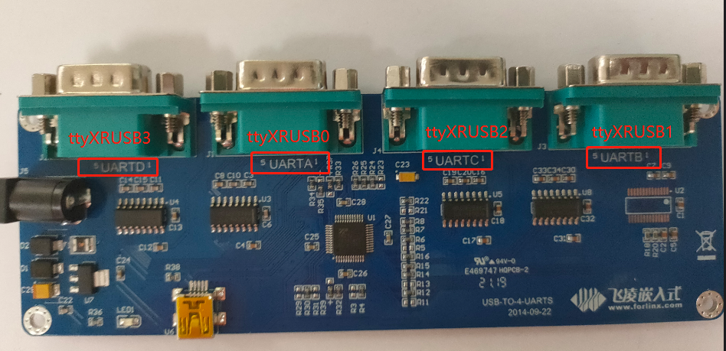

4、测试方法参考“[UART串口测试](#_3.1.10  UART串口测试)”。

### 3.1.12 FlexCAN设备

将板子的CAN1与CAN2 H与H相连，L与L相连。

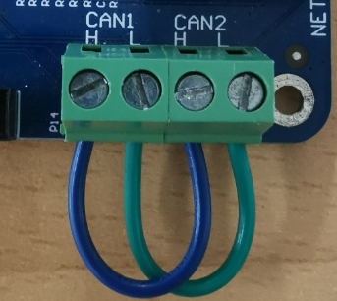

1. 设置CAN1服务如下：

|  |
| --- |
| root@fl-imx6ull:~# ifconfig can0 down //关闭can1  root@fl-imx6ull:~# ip link set can0 up type can bitrate 125000 triple-sampling on //设置波特率  flexcan 2090000.can can0: writing ctrl=0x0e312085  IPv6: ADDRCONF(NETDEV_CHANGE): can0: link becomes ready  root@fl-imx6ull:~# ifconfig can0 up //开启can1 |

设置can0的can设备波特率为125000

2. 设置CAN2服务如下：

|  |
| --- |
| root@fl-imx6ull:~# ifconfig can1 down //关闭can2  root@fl-imx6ull:~# ip link set can1 up type can bitrate 125000 triple-sampling on  flexcan 2094000.can can1: writing ctrl=0x0e312085  IPv6: ADDRCONF(NETDEV_CHANGE): can1: link becomes ready  root@fl-imx6ull:~# ifconfig can1 up //开启can2 |

设置can1的can设备波特率为125000

3. 设置CAN2 接收数据：

|  |
| --- |
| root@fl-imx6ull:~# candump can1 &  [1] 755 |

CAN1 发送数据：

|  |
| --- |
| root@fl-imx6ull:~# cansend can0 123#1234567891234567 |

CAN2接收数据：

|  |
| --- |
| root@fl-imx6ull:~# can1 123 [8] 12 34 56 78 91 23 45 67 |

### 3.1.13 LCD 测试

**3.1.13.1 显示**

根据uboot菜单选择不同尺寸及不同分辨率的LCD显示。上下左右无偏差，颜色显示正常，无花屏等异常现象，即显示正常。

**3.1.13.2 背光测试**

1. 查看当前屏幕背光最大值(7)

|  |
| --- |
| root@fl-imx6ull:~# cat /sys/class/backlight/backlight/max_brightness  7 |

2. 查看当前屏幕背光值(6)

|  |
| --- |
| root@fl-imx6ull:~# cat /sys/class/backlight/backlight/brightness  6 |

3. 设置当前屏幕背光值(3)

|  |
| --- |
| root@fl-imx6ull:~# echo 3 > /sys/class/backlight/backlight/brightness |

查看是否设置成功：

|  |
| --- |
| root@fl-imx6ull:~# cat /sys/class/backlight/backlight/brightness  3 |

**3.1.13.3 触摸**

查看输入设备列表：

**其中goodix-ts为电容触摸设备，iMX6UL TouchScreen Controller为电阻触摸设备**

|  |
| --- |
| root@fl-imx6ull:~# export DISPLAY=:0.0  root@fl-imx6ull:~# DISPLAY=:0 xinput list  ⎡ Virtual core pointer id=2 [master pointer (3)]  ⎜ ↳ Virtual core XTEST pointer id=4 [slave pointer (2)]  ⎜ ↳ **iMX6UL TouchScreen Controller** id=6 [slave pointer (2)]  ⎜ ↳ **goodix-ts** id=7 [slave pointer (2)]  ⎣ Virtual core keyboard id=3 [master keyboard (2)]  ↳ Virtual core XTEST keyboard id=5 [slave keyboard (3)] |

查看id=6（电阻触摸）的设备信息：

|  |
| --- |
| root@fl-imx6ull:~# DISPLAY=:0 xinput list-props 6  Device 'iMX6UL TouchScreen Controller':  Device Enabled (113): 1  Coordinate Transformation Matrix (114): 1.000000, 0.000000, 0.000000, 0.000000, 1.000000, 0.000000, 0.000000, 0.000000, 1.000000  Device Accel Profile (234): 0  Device Accel Constant Deceleration (235): 1.000000  Device Accel Adaptive Deceleration (236): 1.000000  Device Accel Velocity Scaling (237): 10.000000  Device Product ID (238): 0, 0  Device Node (239): "/dev/input/event1"  Evdev Axis Inversion (240): 0, 0  Evdev Axis Calibration (241): <no items>  Evdev Axes Swap (242): 1  Axis Labels (243): "Abs X" (232), "Abs Y" (233)  Button Labels (244): "Button Unknown" (231), "Button Unknown" (231), "Button Unknown" (231), "Button Wheel Up" (119), "Button Wheel Down" (120)  Evdev Scrolling Distance (245): 0, 0, 0  Evdev Middle Button Emulation (246): 0  Evdev Middle Button Timeout (247): 50  Evdev Third Button Emulation (248): 0  Evdev Third Button Emulation Timeout (249): 1000  Evdev Third Button Emulation Button (250): 3  Evdev Third Button Emulation Threshold (251): 20  Evdev Wheel Emulation (252): 0  Evdev Wheel Emulation Axes (253): 0, 0, 4, 5  Evdev Wheel Emulation Inertia (254): 10  Evdev Wheel Emulation Timeout (255): 200  Evdev Wheel Emulation Button (256): 4  Evdev Drag Lock Buttons (257): 0 |

* **注意：因8吋电阻屏（800x600分辨率）与10.4吋电阻屏（800x600分辨率）在使用xinput_calibrate进行校准时，触摸方向不同。默认是支持8吋屏的触摸方向，如果使用10.吋屏，需要按下述方法交换触摸的xy轴。**

可在命令行输入：

|  |
| --- |
| root@fl-imx6ull:~# DISPLAY=:0 xinput --set-prop 'iMX6UL TouchScreen Controller' 'Evdev Axes Swap' 1 |

或者：

|  |
| --- |
| root@fl-imx6ull:~# DISPLAY=:0 xinput set-prop '6' 'Evdev Axes Swap' 1 |

如果需要默认支持识别10.4吋屏，可将上述命令添加到/etc/rc.local中。如下：

|  |
| --- |
| lcd_screen_arg() {  geom=`fbset | grep geometry`  w=`echo $geom | awk '{ print $2 }'`  h=`echo $geom | awk '{ print $3 }'`  echo -n "${w}x${h}"  }  LCD_SIZE=`lcd_screen_arg`  if [ "$LCD_SIZE" == "800x480" ] ; then  DISPLAY=:0 xinput --set-prop 'iMX6UL TouchScreen Controller ' 'Evdev Axes Swap' 1  elif [ "$LCD_SIZE" == "640x480" ] ; then  DISPLAY=:0 xinput --set-prop ' iMX6UL TouchScreen Controller ' 'Evdev Axes Swap' 1  **elif [ "$LCD_SIZE" == "800x600" ] ; then**  **DISPLAY=:0 xinput --set-prop ' iMX6UL TouchScreen Controller ' 'Evdev Axes Swap' 1**  fi |

**3.1.13.4 进入/退出待机**

进入待机模式：

|  |
| --- |
| root@fl-imx6ull:~# echo "4" > /sys/class/graphics/fb0/blank |

退出待机模式：

|  |
| --- |
| root@fl-imx6ull:~# echo "0" > /sys/class/graphics/fb0/blank |

### 3.1.14 LED测试

OKMX6ULL-S底板上的LED1、LED2为用户LED 灯，分别对应/sys/class/leds 目录下的led1、led2。

查看触发条件：

|  |
| --- |
| root@fl-imx6ull:~# cat /sys/class/leds/led1/trigger  [none] rc-feedback nand-disk mmc0 timer oneshot heartbeat backlight gpio |

其中[none]表示当前led1的触发条件为无。往trigger中写上述字符串，可以修改触发条件。

用户控制

当led触发条件设置为none时，用户可通过命令来控制led灯的亮灭。

|  |
| --- |
| root@fl-imx6ull:~# echo none > /sys/class/leds/led1/trigger |

控制 LED1 亮：

|  |
| --- |
| root@fl-imx6ull:~# echo 1 > /sys/class/leds/led1/brightness |

控制 LED1 灭：

|  |
| --- |
| root@fl-imx6ull:~# echo 0 > /sys/class/leds/led1/brightness |

控制 LED2 亮：

|  |
| --- |
| root@fl-imx6ull:~# echo 1 > /sys/class/leds/led2/brightness |

控制 LED2 灭：

|  |
| --- |
| root@fl-imx6ull:~# echo 0 > /sys/class/leds/led2/brightness |

设置为心跳灯：

设置触发条件为系统心跳，如下：

|  |
| --- |
| root@fl-imx6ull:~# echo heartbeat > /sys/class/leds/led1/trigger |

此时LED1有系统时钟控制，按一定节奏闪烁。

### 3.1.15 数据库测试

SQLite3是一个轻型的嵌入式数据库，占用资源非常低，处理速度快，不需要安装数据库服务器进程。OKMX6ULL-S开发板移植的是3.11.0版本的sqlit3。

|  |
| --- |
| root@fl-imx6ull:~# sqlite3  SQLite version 3.11.0 2016-02-15 17:29:24  Enter ".help" for usage hints.  Connected to a transient in-memory database.  Use ".open FILENAME" to reopen on a persistent database.  sqlite> |

测试SQLite软件：

|  |
| --- |
| SQLite version 3.11.0 2016-02-15 17:29:24  Enter ".help" for usage hints.  Connected to a transient in-memory database.  Use ".open FILENAME" to reopen on a persistent database.  sqlite> create table tbl1 (one varchar(10), two smallint); //创建表tbl1  sqlite> insert into tbl1 values('hello!',10); //tbl1表内插入数据hello!|10  sqlite> insert into tbl1 values('goodbye', 20); //tbl1表内插入数据goodbye|20  sqlite> select * from tbl1; //查询表tbl1中内容  hello!|10  goodbye|20  sqlite> |

退出数据库：

|  |
| --- |
| sqlite> .exit //退出数据库（或使用.quit命令）  root@fl-imx6ull:~# |

### 3.1.16 调频测试

当用户有修改CPU频率需求时，OKMX6ULL-S开发板支持通过指令方式调节CPU频率。

1. 当前内核中支持的所有cpufreq governor类型：

|  |
| --- |
| root@fl-imx6ull:~# cat /sys/devices/system/cpu/cpu0/cpufreq/scaling_available_governors  interactive conservative userspace powersave ondemand performance |

其中userspace表示用户模式，在此模式下允许其他用户程序调节CPU频率。

1. 查看当前CPU支持的频率档位：

|  |
| --- |
| root@fl-imx6ull:~# cat /sys/devices/system/cpu/cpu0/cpufreq/scaling_available_frequencies  198000 396000 528000 792000 |

1. 修改为用户模式，修改频率为792000：

|  |
| --- |
| root@fl-imx6ull:~# echo userspace > /sys/devices/system/cpu/cpu0/cpufreq/scaling_governor  root@fl-imx6ull:~# echo 792000 > /sys/devices/system/cpu/cpu0/cpufreq/scaling_setspeed |

1. 查看当前频率：

|  |
| --- |
| root@fl-imx6ull:~# cat /sys/devices/system/cpu/cpu0/cpufreq/cpuinfo_cur_freq  792000 |

### 3.1.17 温度

* **说明：**
* **uboot中cpu结温设置105度；**
* **内核默认设置中cpu结温，超过85度cpu会降频；超过105度，cpu会重启；**

1、查看CPU当前温度值：

|  |
| --- |
| root@fl-imx6ull:~# cat /sys/class/thermal/thermal_zone0/temp  51890 //温度值即为51.890℃（51890/1000）。 |

2、查看内核中cpu降频温度值

|  |
| --- |
| root@fl-imx6ull:~# cat /sys/devices/virtual/thermal/thermal_zone0/trip_point_0_temp  85000 //温度值85℃ |

3、查看内核中cpu重启温度值

|  |
| --- |
| root@fl-imx6ull:~# cat /sys/devices/virtual/thermal/thermal_zone0/trip_point_1_temp  105000 //温度值105℃ |

### 3.1.18 蓝牙测试

开发板集成了wifi&bt模块RTL8723du模块(或者RTL8723bu模块)，现在测试该模块的bluetooth蓝牙功能。

目前只有QT版本文件系统支持蓝牙测试。

我们使用bluez5.37的工具进行测试。

1. 开启bluez守护进程

|  |
| --- |
| root@imx6ulevk:~# source /usr/bin/bt.sh  Starting bluetooth  bluetoothd |

1. 配置蓝牙

|  |
| --- |
| root@imx6ulevk:~# bluetoothctl //打开bluez蓝牙工具  Agent registered  [CHG] Controller 0C:CF:89:7C:79:E3 Pairable: yes  [bluetooth]# power on //启动蓝牙设备  Changing power on succeeded  [CHG] Controller 0C:CF:89:7C:79:E3 Powered: yes  [bluetooth]# pairable on //设置为配对模式  Changing pairable on succeeded  [bluetooth]# discoverable on //设置为可发现模式  Changing discoverable on succeeded  [CHG] Controller 0C:CF:89:7C:79:E3 Discoverable: yes  [bluetooth]# agent on //启动代理  Agent is already registered  [bluetooth]# default-agent //设置当前代理为默认  Default agent request successful |

**3.1.18.1 被动配对**

经过以上配置之后，在手机上可扫描到该蓝牙设备，并点击此蓝牙尝试配对。

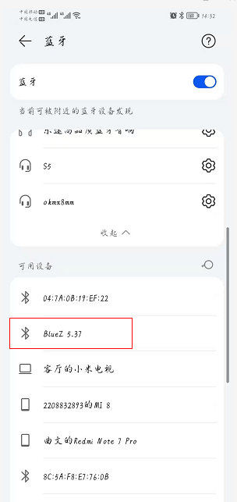

同时板端打印如下，输入yes。

|  |
| --- |
| [bluetooth]# rtk_btcoex: hci accept conn req  rtk_btcoex: connected, handle 0005, status 0x00  rtk_btcoex: Page success  rtk_btcoex: io capability request  [NEW] Device BC:2E:F6:57:30:68 honor  Request confirmation  [agent] Confirm passkey 500686 (yes/no):yes |

然后在手机点击蓝牙进行配对。

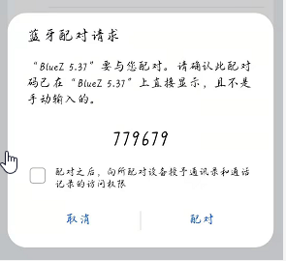

板端再次出现打印信息：

|  |
| --- |
| [CHG] Device BC:2E:F6:57:30:68 UUIDs: 0000111f-0000-1000-8000-00805f9b34fb  [CHG] Device BC:2E:F6:57:30:68 Modalias: bluetooth:v010Fp107Ed1436  [CHG] Device BC:2E:F6:57:30:68 UUIDs: 0000046a-0000-1000-8000-00805f9b34fb  [CHG] Device BC:2E:F6:57:30:68 UUIDs: 00001105-0000-1000-8000-00805f9b34fb  ……此处省略不关键信息  [agent] Authorize service 0000111e-0000-1000-8000-00805f9b34fb (yes/no):yes |

输入yes即配对成功。

移除配对设备。

|  |
| --- |
| [honor]# devices //查看已连接设备  Device BC:2E:F6:57:30:68 honor  [bluetooth]# remove BC:2E:F6:57:30:68 //移除设备  Device has been removed  [honor]# rtk_btcoex: disconn cmpl evt: status 0x00, handle 0006, reason 0x16  rtk_btcoex: process disconn complete event.  Agent unregistered  [DEL] Controller 0C:CF:89:7C:79:E3 BlueZ 5.54 [default] |

出现如上打印移除成功。

**3.1.18.2 主动配对**

除了被动配对，也可以在开发板终端发送主动配对的请求。

|  |
| --- |
| [bluetooth]# scan on //搜索可被发现蓝牙  rtk_btcoex: hci (periodic)inq start  Discovery started  [CHG] Controller 0C:CF:89:7C:79:E3 Discovering: yes  [NEW] Device BC:2E:F6:57:30:68 honor  [CHG] Device BC:2E:F6:57:30:68 RSSI: -50  [NEW] Device 58:85:A2:D0:1A:6C wjy  [bluetooth]# scan off //停止搜索  rtk_btcoex: hci (periodic)inq cancel/exit  Discovery stopped  [CHG] Controller 0C:CF:89:7C:79:E3 Discovering: no  [CHG] Device 4A:EF:9B:E7:AB:CB TxPower is nil  [CHG] Device 4A:EF:9B:E7:AB:CB RSSI is nil  [CHG] Device 58:85:A2:D0:1A:6C RSSI is nil  [CHG] Device BC:2E:F6:57:30:68 RSSI is nil  [bluetooth]# pair BC:2E:F6:57:30:68 //配对蓝牙  Attempting to pair with BC:2E:F6:rtk_btcoex: hci create connection, start paging  57:30:68  rtk_btcoex: connected, handle 0001, status 0x00  rtk_btcoex: Page success  rtk_btcoex: io capability request  [CHG] Device BC:2E:F6:57:30:68 Connected: yes  Request confirmation  [agent] Confirm passkey 772652 (yes/no):yes |

同时手机界面出现配对请求点击配对，板端打印输入yes，手机端接受配对，出现如下打印配对成功。

|  |
| --- |
| [CHG] Device BC:2E:F6:57:30:68 Modalias: bluetooth:v010Fp107Ed1436  [CHG] Device BC:2E:F6:57:30:68 UUIDs: 0000046a-0000-1000-8000-00805f9b34fb  [CHG] Device BC:2E:F6:57:30:68 UUIDs: 00001105-0000-1000-8000-00805f9b34fb  [CHG] Device BC:2E:F6:57:30:68 UUIDs: 0000110a-0000-1000-8000-00805f9b34fb  [CHG] Device BC:2E:F6:57:30:68 UUIDs: 0000110c-0000-1000-8000-00805f9b34fb  [CHG] Device BC:2E:F6:57:30:68 UUIDs: 00001112-0000-1000-8000-00805f9b34fb  [CHG] Device BC:2E:F6:57:30:68 UUIDs: 00001115-0000-1000-8000-00805f9b34fb  [CHG] Device BC:2E:F6:57:30:68 UUIDs: 00001116-0000-1000-8000-00805f9b34fb  [CHG] Device BC:2E:F6:57:30:68 UUIDs: 0000111f-0000-1000-8000-00805f9b34fb  [CHG] Device BC:2E:F6:57:30:68 UUIDs: 0000112f-0000-1000-8000-00805f9b34fb  [CHG] Device BC:2E:F6:57:30:68 UUIDs: 00001132-0000-1000-8000-00805f9b34fb  [CHG] Device BC:2E:F6:57:30:68 UUIDs: 00001200-0000-1000-8000-00805f9b34fb  [CHG] Device BC:2E:F6:57:30:68 UUIDs: 00001800-0000-1000-8000-00805f9b34fb  [CHG] Device BC:2E:F6:57:30:68 UUIDs: 00001801-0000-1000-8000-00805f9b34fb  [CHG] Device BC:2E:F6:57:30:68 UUIDs: 0000fe35-0000-1000-8000-00805f9b34fb  [CHG] Device BC:2E:F6:57:30:68 ServicesResolved: yes  [CHG] Device BC:2E:F6:57:30:68 Paired: yes  Pairing successful  [honor]# |

输入quit退出命令行。

|  |
| --- |
| [honor]# quit |

**3.1.18.3 文件接收**

手机选择好文件选择通过蓝牙发送到开发板（前提已经做好蓝牙连接）。

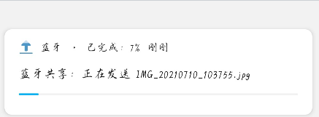

发送完成可以在/home/root/目录下看到发过来的图片文件。

|  |
| --- |
| root@imx6ulevk:~# ls  IMG_20210710_103755.jpg |

**3.1.18.4 文件发送**

|  |
| --- |
| root@imx6ulevk:~# obexctl //开启obexd守护进程  [NEW] Client /org/bluez/obex  [obex]# connect BC:2E:F6:57:30:68 //连接需要通讯的蓝牙  ……  rtk_btcoex: rtk_vendor_cmd_to_fw: opcode 0xfc19  [NEW] Session /org/bluez/obex/client/session0 [default]  [NEW] ObjectPush /org/bluez/obex/client/session0  Connection successful  [BC:2E:F6:57:30:68]# send /home/root/IMG_20210710_103755.jpg //发送文件 |

此时手机收到接受文件的询问。

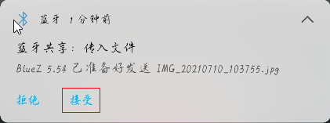

点击接受可以看到文件已经在传输了。

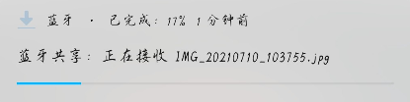

传输完毕即可在手机看到发过来的图片。

### 3.1.19 开机自启设置

在文件系统的/etc/rc.local为设置应用开机自启的脚本，用户可以在该脚本中加入自己需要开机自启动的程序，具体设置方法可以参考应用笔记中相关文件。

## 3.2 界面功能测试

* **说明：**
* **用户使用屏幕和Qt文件系统时进行该章节操作，若不用Qt操作，可跳过该章节。**

**本章节着重描述Qt中的功能，测试时默认设备连接正常，驱动加载正常，建议完成命令行功能测试后在测试界面功能。**

* 命令行测试程序源码路径：用户资料/Linux/测试程序/qt5.6

本节测试所用到的测试程序在飞凌提供的Demo中已有集成，故不做文件来源说明，直接进行操作。

在Qt文件系统里，移植的是qt版本为5.6.2，是带X协议的Qt显示方式，桌面管理程序为matchbox。启动开发板，屏幕会先显示飞凌LOGO，之后是一个开机动画，然后进入到下图的Qt桌面：

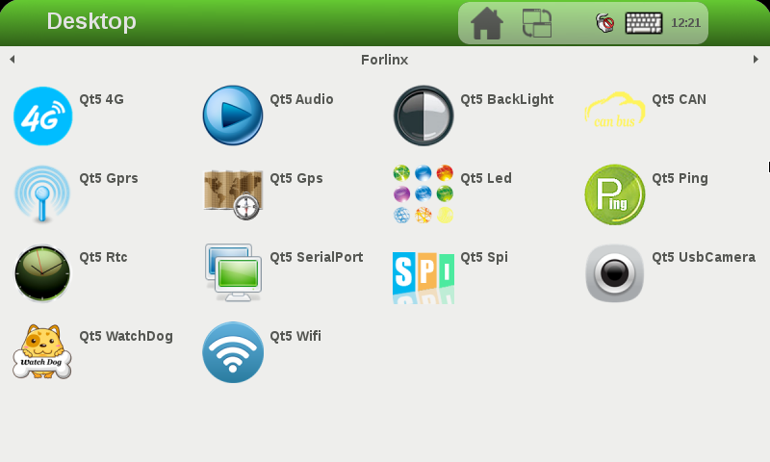

### 3.2.1 网卡配置

点击桌面图标右上角的小鼠标按钮，选择“Preferences”，再点击左侧的 Ethernet 按钮对网络进行配置。默认为 DHCP 方式，也可以选择为静态 IP 的方式，点击右上角的键盘进行设置即可。

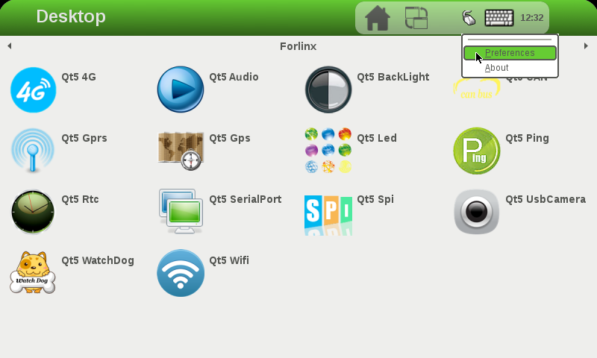

IP设置界面如下：

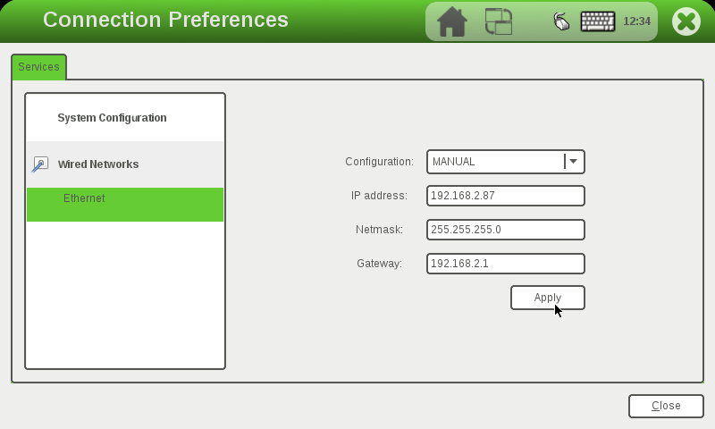

Configuration:设置分配IP方式，DHCP--设置动态分配IP，MANUAL--设置静态IP。

IP address：静态IP有效，设置IP地址。

Netmask：静态IP有效，设置子网掩码。

Gateway：静态IP有效，设置网关。

### 3.2.2 PING测试

运行 PING 测试程序 Ping ，进入如下界面（确保已进行了网络配置，在 hostname 一栏输入要测试的 ip 地址或域名，然后单击 ping 按钮，若出现如下界面说明网络测试成功：

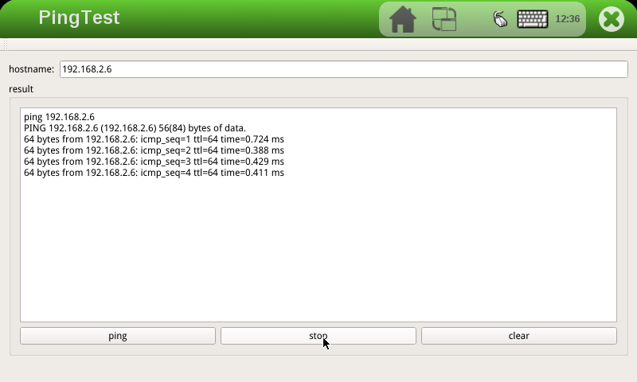

### 3.2.3 4G模块测试

目前支持的 4G 模块是华为 ME909和移远的EC20。运从桌面上点击Qt5 4G图标，进入到4G设置界面，用于测试4G拨号上网功能。

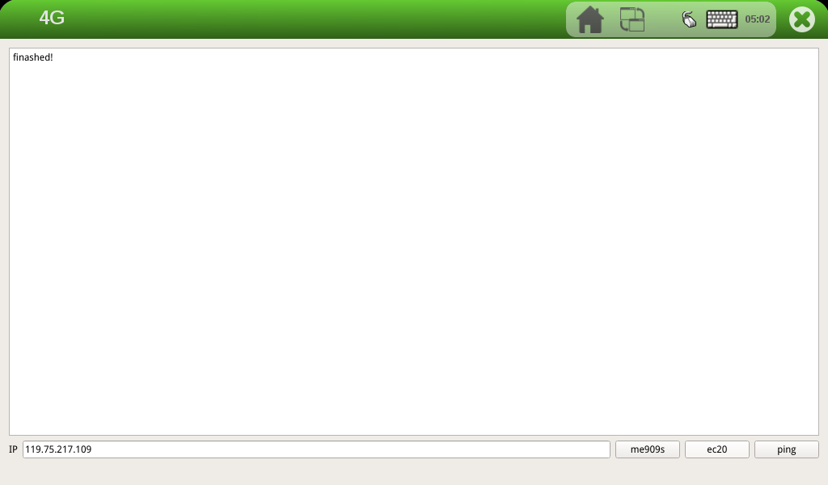

连接好4G模块，模块上电，开发板上电。根据实际情况选择4G模块，以下以EC20为例，点击ec20，进行拨号，拨号过程没有打印信息，拨号完成后会有如下图提示：



拨号成功后，可在IP栏输入同网段IP进行ping测试：

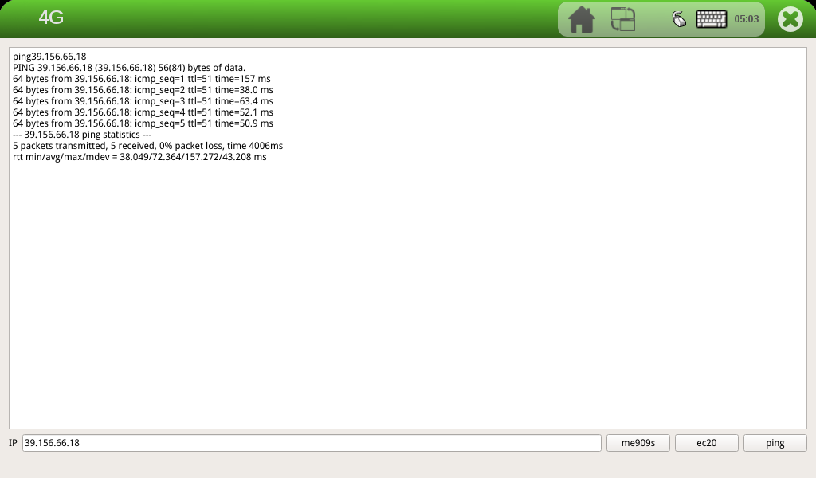

### 3.2.4 GPRS模块测试

* **说明：GPRS 模块与开发板之间采用串口连接，用户可以使用飞凌公司自产的 GPRS 模块，也可以使用自己购买的串口 GPRS 模块。**

在确保模块和开发板串口 UART3 连接、上电 ok 情况下， 启动开发板子，运行 GPRS 测试程序 Gprs。

选择 GPRS 模块连接的串口 ttymxc2、设置串口波特率、数据位、奇偶较验、停止位、硬件流控，点击 set 按钮进行设置。

在 Phone 栏添加对方的电话号码，分别点击 call 和 msg-s 按钮，进行拨打电话、发送短信息测试；

GPRS 上网功能测试：单击界面上的 gprs 按钮，即可拨号上网；

用户可通过点击 Ping 按钮测试 GPRS 是否拨号成功：

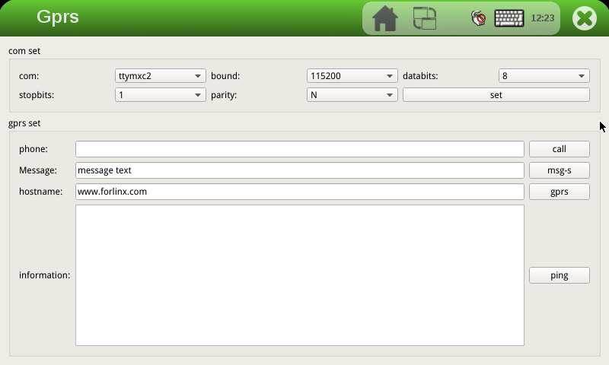

### 3.2.6 看门狗测试

运行看门狗测试程序 Watchdog ，进入如下界面：

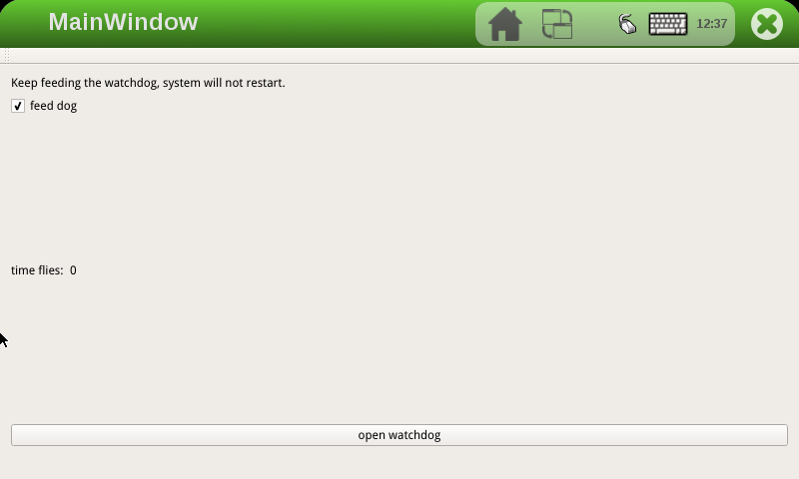

左上角的 feed dog 复选框可以选择是否喂狗，勾选了 feed dog 时，点击下部的 open watchdog 即可开启看门狗，应用程序 10s 会喂狗一次，因此系统不会重启。

当未勾选 feed dog 时， open watchdog 后，当 time files 到达 60s 时，系统将会复位。

### 3.2.5 WIFI模块测试

本节介绍的板载WIFI模块rtl8723bu的测试方法，测试前请先确保已焊接WIFI模块，并已连接天线。

运行 Qt5.6 Wifi 测试程序，点击右上角键盘，弹出键盘，输出用户名，密码等。

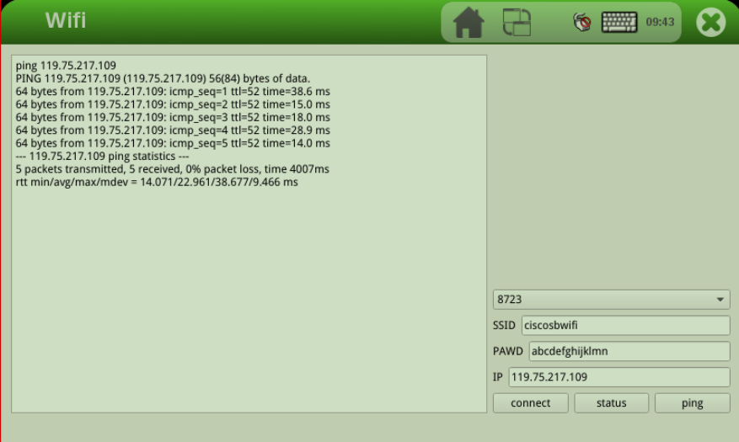

SSID 为 wifi 热点的名称， PAWD 为 WIFI 密码， IP 为你要 ping 测试的 IP 地址，填写好之后点击 connect 按钮即可。连接完成后左侧对话框可以看到自动获取到的 IP，此时可以点击 Ping 按钮进行Ping 测试。

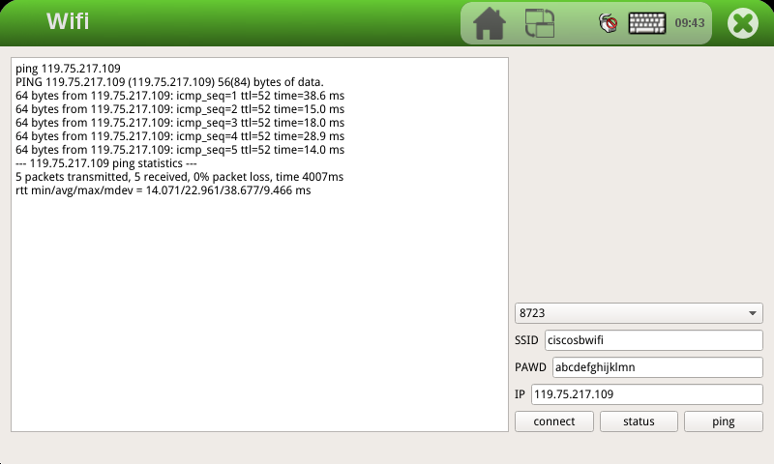

### 3.2.7 放/录音测试



运行音频测试程序Audio ，进入音频测试界面。

1、录音测试

开发板上提供了两个麦克风接口，一个是板载的麦克风U16，另一个是3.5mm标准立体声音频接口MIC。系统默认使用板载麦克，当MIC有外部麦克风设备插入时，板载麦克U16自动断开，使用外部麦克风设备录音。

录音测试时，单击 record 按钮，然后对着麦克说话，持续数秒后单击 stop 按钮，之后会看到歌曲列表里会多出一个临时文件，单击 play 按钮可以回放录音

2、放音测试

音频芯片WM8960内部自带的D类功放输出端由两个XH2.54-2P白色插座P5、P6引出，可驱动两只8Ω喇叭，最高输出功率为1W。如果需要外接更大的功放，只能从耳机插座获取信号，不能从喇叭接口获取信号。

放音测试时，可以选择耳机或喇叭进行测试，连接好后，点击add选择要播放的音频文件，点击 play 按钮，若能听到音乐声音，则放音正常。

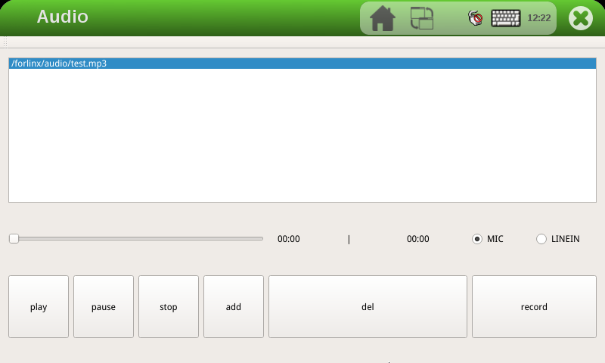

### 3.2.8 RTC时钟驱动测试

* **注意：确保板子上已经安装了纽扣电池，并且电池电压正常**

RTC 测试是通过测试软件设置时间，设置完后可以断电再重新上电，再次运行测试软件，查看RTC 时钟是否同步。

运行RTC测试软件 RTC，出现以下界面：

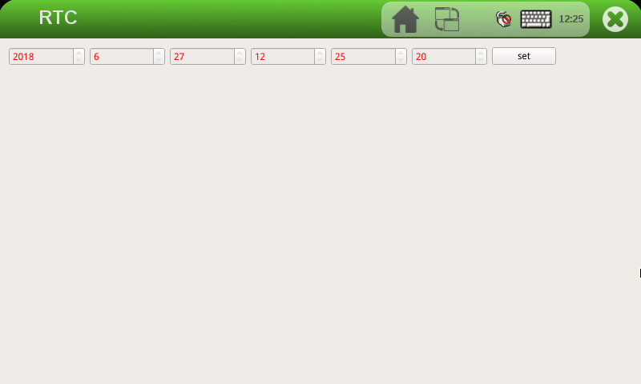

点击 set 设置系统时间，点击 save 保存时间设置，然后可以断电，过段时间再上电，再次运行 RTC测试软件读取时间，可以看到 RTC 时间已同步。

### 3.2.9 串口测试

本测试以测试UART2( ttymxc1) 为例，通过开发板的UART和电脑串口工具软件之间的数据收发，来进行串口测试。

1、开发板和电脑通过TTL转USB模块连接好后，给开发板上电，在电脑设备管理器查看识别为COM9（用户以自己实际识别的COM口设置参数）

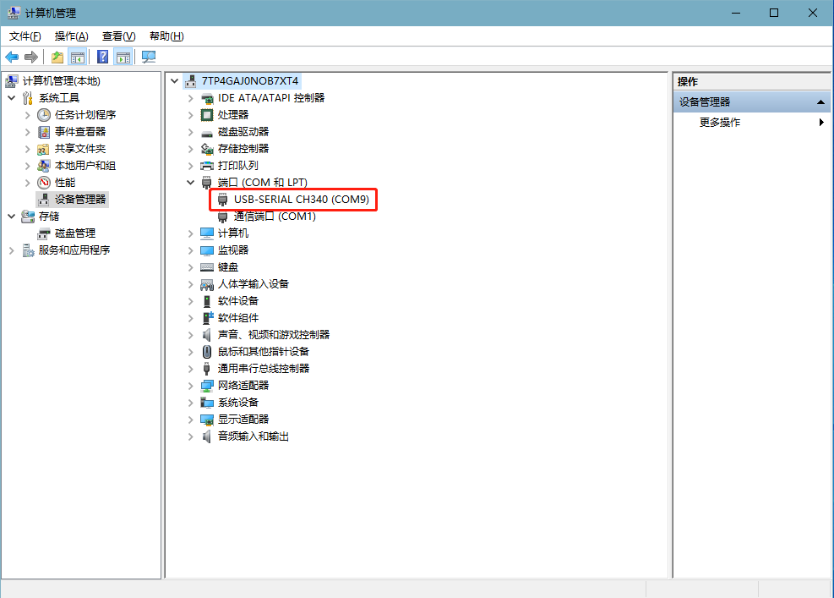

2、打开电脑串口工具，设置相关串口参数，波特率9600、8位数据位、1位停止位、无校验、无流控制，定时发送字符串abcdefg，设置完成后打开串口：

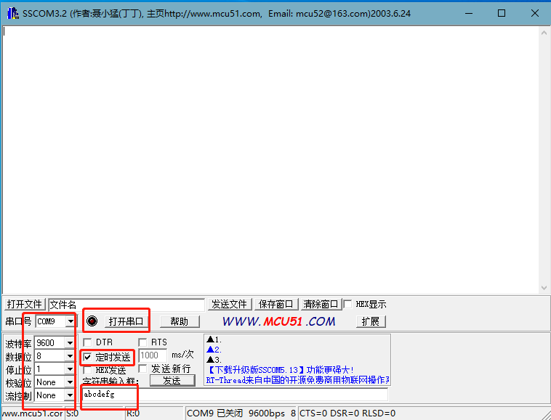

1. 点击QT桌面的Qt5 SerialPort串口测试程序，选择端口号，设置相关串口参数和电脑串口工具参数一致，如下图：

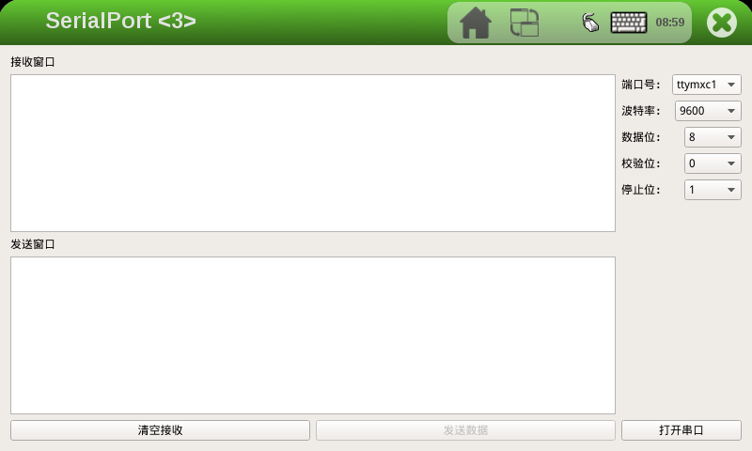

4、打开串口，在接收串口能收到电脑串口工具发送的数据。发送窗口写入要发送的数据，点击发送数据

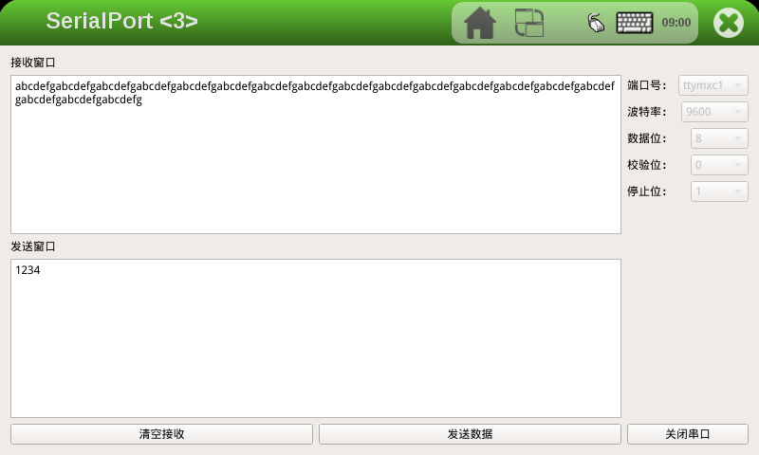

5、电脑串口工具接收到qt程序发送的数据，开发板的UART2串口收发正常。

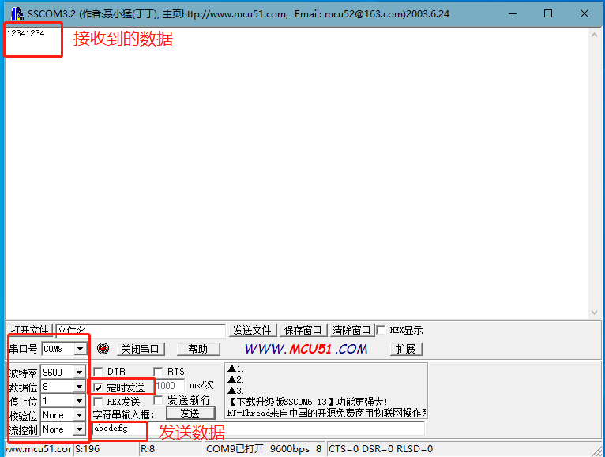

### 3.2.10 FlexCAN测试

开发板有两路CAN，本次测试采用开发板上的CAN1与另一个开发板的CAN1连接，互相发送数据。将开发板CAN1的H与另一个开发板的CAN1的H相连，L与L相连。用户可根据实际情况使用CAN工具进行测试。

打开桌面程序Qt5 Can，如下图，CAN1与CAN2在界面里分别对应can0和can1，选择can0 会开启CAN1：

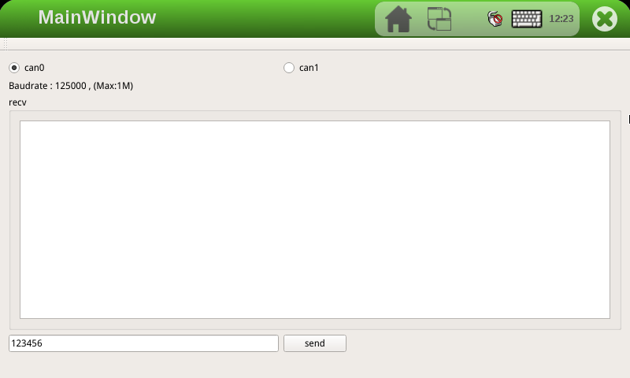

开发板发送数据123456，另一端数据发送654321，开发板接收到数据654321如下图。

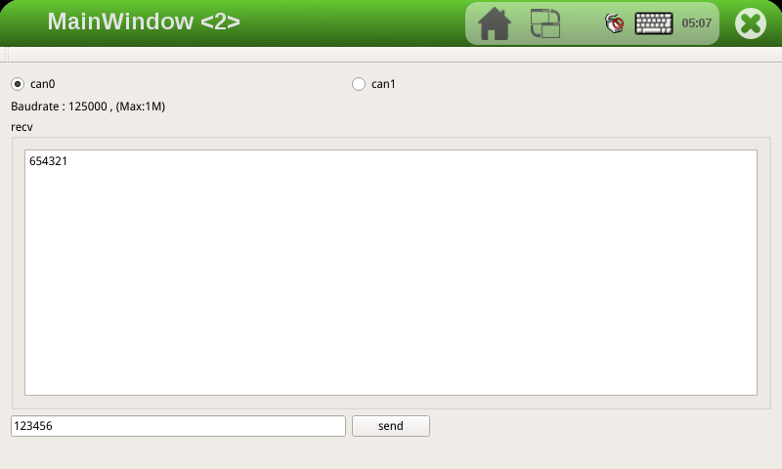

另一个开发板的CAN1接收到数据123456，如下图

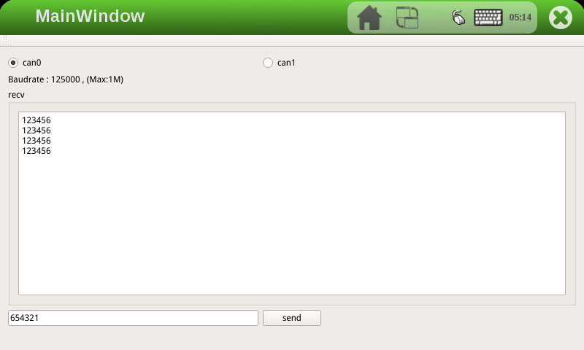

### 3.2.11 RGB屏幕背光调节测试

左右调节进度条，可以调节背光亮度，如下：

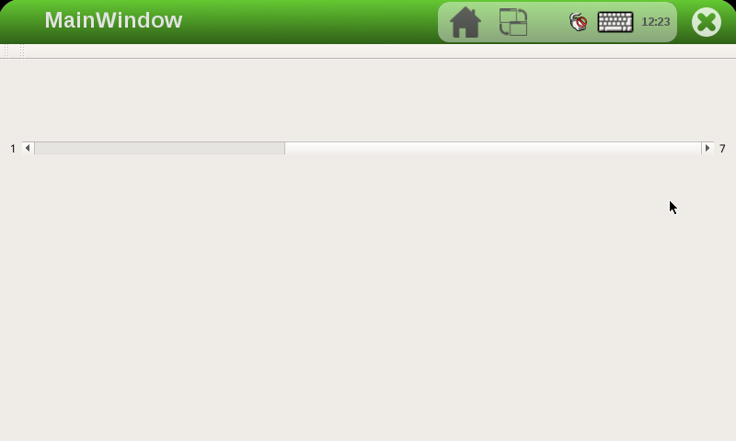

### 3.2.12 LED测试

点击LED test，进入如下界面，此时可看到用户LED 灯是灭的：

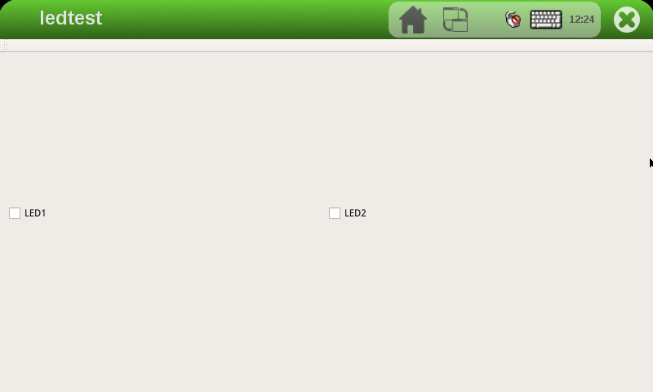

勾选LED1 复选框选择是否点亮LED1 灯，勾选了LED1，LED1亮。

勾选LED2 复选框选择是否点亮LED2 灯，勾选了LED2，LED2亮。